**BỘ THÔNG TIN VÀ TRUYỀN THÔNG**

**HỌC VIỆN CÔNG NGHỆ BƯU CHÍNH VIỄN THÔNG**

**CƠ SỞ TẠI THÀNH PHỐ HỒ CHÍ MINH**

-------------------🕮-------------------



**KHOA CÔNG NGHỆ THÔNG TIN 2**

**BÁO CÁO ĐỒ ÁN MÔN HỌC PHÁT TRIỂN CÁC HỆ THỐNG THÔNG MINH**

**ĐỀ TÀI:**

**PHÁT TRIỂN HỆ THỐNG GỢI Ý SẢN PHẨM THÔNG MINH CHO WEBSITE BÁN THIẾT BỊ ĐIỆN TỬ**

|  |  |  |
| --- | --- | --- |
| **Giảng viên hướng dẫn** | **:** | **Nguyễn Ngọc Duy** |
| **Lớp** | **:** | **D22CQCNPM02-N** |
| **Sinh viên thực hiện** | **:** | **Y Cao Nguyên Byă** |
| **MSSV** | **:** | **N22DCCN200** |

***TP.Hồ Chí Minh, tháng 12 năm 2025***

# LỜI CẢM ƠN

Em xin gửi lời cảm ơn chân thành nhất đến thầy Nguyễn Ngọc Duy vì những bài giảng bổ ích và tận tâm trong suốt thời gian qua. Nhờ sự hướng dẫn tận tình của các thầy, em đã không chỉ nắm vững kiến thức mà còn phát triển được nhiều kỹ năng quan trọng trong lĩnh vực chuyên môn của mình.

Thầy luôn là nguồn cảm hứng để em nỗ lực học tập và rèn luyện bản thân.

Những lời khuyên và kiến thức mà thầy truyền đạt sẽ là hành trang quý báu trên con đường học vấn và sự nghiệp của em sau này.

Em cảm ơn thầy đã luôn kiên nhẫn giải đáp mọi thắc mắc, động viên và hỗ trợ em cũng như các bạn trong lớp. Sự nhiệt huyết và tâm huyết của thầy là động lực lớn lao để chúng em vượt qua những khó khăn và thử thách trong quá trình học tập.

Một lần nữa, em xin chân thành cảm ơn và kính chúc thầy luôn dồi dào sức khỏe, hạnh phúc và tiếp tục thành công trong sự nghiệp giáo dục!

# MỤC LỤC

**LỜI CẢM ƠN 1**

**MỤC LỤC 2**

**1. Giới thiệu đề tài. 1**

**1.1. Đặt vấn đề. 1**

**1.2. Mục tiêu đề tài. 1**

**1.3. Đối tượng và phạm vi nghiên cứu. 2**

**2. Tìm hiểu lý thuyết. 3**

**2.1. Tổng quan về hệ thống thông minh. 3**

**2.1.1. Định nghĩa. 3**

**2.1.2. Các đặc trưng cơ bản của một Hệ thống thông minh. 3**

**2.1.3. Vai trò và ứng dụng trong thực tiễn. 4**

**2.2. Giới thiệu về Học máy (Machine Learning). 5**

**2.2.1. Khái niệm và mối quan hệ với Hệ thống thông minh. 5**

**2.2.2. Quy trình hoạt động của một mô hình Học máy. 6**

**2.2.3. Phân loại các bài toán học máy. 7**

**2.3. Hệ thống gợi ý (Recommendation Systems). 8**

**2.3.1. Định nghĩa và bài toán cốt lõi. 8**

**2.3.2. Thuật toán lọc dựa trên nội dung. 9**

**2.3.3. Thuật toán lọc cộng tác. 10**

**2.3.4. Phân rã ma trận (SVD). 11**

**3. Phân tích và thiết kế hệ thống. 12**

**3.1. Phân tích yêu cầu nghiệp vụ. 12**

**3.1.1. Các tác nhân. 12**

**3.1.2. Yêu cầu chức năng theo nghiệp vụ. 15**

**3.2. Phân tích yêu cầu hệ thống. 19**

**3.2.1. Đặc tả chi tiết Use Case (Use Case Specifications). 19**

**3.2.2. Sơ đồ Hoạt động (Activity Diagrams). 21**

**3.3. Thiết kế Cơ sở dữ liệu. 24**

**3.3.1. Sơ đồ ERD. 24**

**3.3.2. Mô tả chi tiết các bảng. 24**

**3.4. Thiết kế kiến trúc hệ thống. 29**

**3.4.1. Thiết kế RESTful API. 29**

**3.5. Thiết kế chi tiết module gợi ý. 32**

**3.5.1. Tổng quan dữ liệu. 32**

**3.5.2. Khám phá dữ liệu. 34**

**3.5.3. Chuẩn bị dữ liệu để traning. 36**

**3.5.4. Feature engineering và traning models. 37**

**Content-Based Filtering Model 39**

**3.6. Thiết kế giao diện. 41**

**4. Triển khai hệ thống. 46**

**4.1. Yêu cầu hệ thống. 46**

**4.2. Cài đặt và chạy 46**

**5. Kết luận. 51**

# Giới thiệu đề tài.

# Đặt vấn đề.

Trong kỷ nguyên số, thương mại điện tử đã trở thành một chiến trường cạnh tranh khốc liệt, đặc biệt trong ngành hàng thiết bị điện tử với sự đa dạng và tốc độ cập nhật sản phẩm chóng mặt. Người dùng thường bị "nhấn chìm" trong vô số lựa chọn, trong khi doanh nghiệp phải đối mặt với thách thức làm thế nào để hiểu và đáp ứng chính xác nhu cầu cá nhân của từng khách hàng.

Đây chính là bối cảnh lý tưởng để ứng dụng các **hệ thống thông minh (Intelligent Systems)**, một lĩnh vực cốt lõi được đề cập trong môn học. Các hệ thống này, đặc biệt là hệ thống gợi ý (Recommendation Systems), sử dụng các thuật toán học máy để phân tích dữ liệu và tự động đưa ra những đề xuất giá trị, giải quyết hiệu quả bài toán cá nhân hóa trải nghiệm người dùng.

Vì vậy, việc lựa chọn đề tài **"Phát triển Hệ thống gợi ý thông minh cho website bán thiết bị điện tử"** không chỉ giải quyết một vấn đề thực tiễn cấp thiết, mà còn là cơ hội tuyệt vời để vận dụng và đào sâu các kiến thức, kỹ năng đã được học trong môn "Phát triển các Hệ thống thông minh" vào một dự án cụ thể.

# Mục tiêu đề tài.

Mục tiêu trọng tâm của đồ án môn học này là thực hiện một chu trình hoàn chỉnh trong việc **phát triển một hệ thống thông minh**, từ khâu lên ý tưởng đến đánh giá sản phẩm. Các mục tiêu cụ thể bao gồm:

**Vận dụng kiến thức môn học:** Áp dụng các khái niệm về hệ thống thông minh, học máy để phân tích bài toán gợi ý sản phẩm trong lĩnh vực thương mại điện tử.

**Nghiên cứu và lựa chọn mô hình:** Tìm hiểu, so sánh các kỹ thuật gợi ý phổ biến (Lọc cộng tác, Lọc dựa trên nội dung, Hybrid) và lựa chọn thuật toán phù hợp với đặc thù dữ liệu và yêu cầu của bài toán.

**Xây dựng hệ thống:**

Thiết kế kiến trúc và luồng xử lý dữ liệu cho một hệ thống gợi ý.

Tiến hành cài đặt mô hình gợi ý bằng ngôn ngữ lập trình Python và các thư viện học máy thông dụng (ví dụ: Scikit-learn, Pandas).

Xây dựng một ứng dụng web đơn giản để mô phỏng và trình diễn khả năng của hệ thống.

**Đánh giá hiệu năng:** Thiết lập phương pháp và sử dụng các độ đo (metrics) chuẩn để đánh giá mức độ chính xác và hiệu quả của mô hình đã xây dựng.

# Đối tượng và phạm vi nghiên cứu.

* **Ý nghĩa đối với môn học:** Đề tài là bài tập thực hành tổng hợp, giúp sinh viên chứng minh khả năng áp dụng lý thuyết vào thực tế. Nó bao quát toàn bộ vòng đời phát triển một hệ thống thông minh: từ phân tích yêu cầu, lựa chọn mô hình, xử lý dữ liệu, lập trình cho đến kiểm thử và đánh giá.
* **Ý nghĩa thực tiễn:** Kết quả của đề tài có thể được xem như một mô hình tham khảo, là tiền đề để phát triển các hệ thống gợi ý phức tạp hơn, giúp các doanh nghiệp vừa và nhỏ cải thiện trải nghiệm khách hàng và tăng hiệu quả kinh doanh.

**Đối tượng nghiên cứu:**

* Quy trình phát triển một hệ thống thông minh.
* Các mô hình học máy ứng dụng trong hệ thống gợi ý.
* Dữ liệu hành vi người dùng (user-item interactions) trên các nền tảng thương mại điện tử.

**Phạm vi nghiên cứu:**

* Về thuật toán: Tập trung vào việc cài đặt và thử nghiệm một hoặc hai thuật toán gợi ý cơ bản (ví dụ: User-based/Item-based Collaborative Filtering).
* Về dữ liệu: Sử dụng một bộ dữ liệu có sẵn về đánh giá sản phẩm điện tử hoặc một bộ dữ liệu mô phỏng.
* Về sản phẩm: Đồ án là một sản phẩm nguyên mẫu, tập trung vào chức năng lõi là gợi ý, không đi sâu vào các tính năng hoàn chỉnh của một website thương mại điện tử.

# Tìm hiểu lý thuyết.

# Tổng quan về hệ thống thông minh.

# Định nghĩa.

Hệ thống thông minh (Intelligent System) là một hệ thống máy tính có khả năng mô phỏng các khía cạnh của trí tuệ con người. Thay vì chỉ thực thi các chỉ lệnh được lập trình sẵn một cách máy móc, hệ thống thông minh được thiết kế để có thể tự học hỏi từ dữ liệu, suy luận để đưa ra quyết định, và thích nghi với môi trường thay đổi.

Về bản chất, hệ thống thông minh là một ứng dụng thực tiễn của Trí tuệ nhân tạo (Artificial Intelligence - AI). Nó sử dụng các kỹ thuật và thuật toán của AI để giải quyết các bài toán phức tạp mà các hệ thống thông thường khó có thể xử lý hiệu quả, đặc biệt là các bài toán đòi hỏi khả năng nhận thức, phân tích và phán đoán.

# Các đặc trưng cơ bản của một Hệ thống thông minh.

Một hệ thống được xem là "thông minh" khi nó sở hữu một hoặc nhiều các đặc trưng sau:

* Khả năng học hỏi (Learning): Đây là đặc trưng quan trọng nhất. Hệ thống có thể tự động cải thiện hiệu năng của mình thông qua kinh nghiệm hoặc dữ liệu thu thập được mà không cần sự can thiệp trực tiếp của con người. Công cụ chính để thực hiện khả năng này là Học máy (Machine Learning).
* Khả năng suy luận (Reasoning): Hệ thống có khả năng sử dụng các tri thức, quy tắc đã biết để đưa ra các kết luận mới, phán đoán hoặc dự báo cho các tình huống chưa từng gặp.
* Khả năng thích nghi (Adaptation): Hệ thống có thể tự điều chỉnh hành vi của mình để phù hợp với sự thay đổi của môi trường hoặc yêu cầu đầu vào.
* Xử lý thông tin không chắc chắn: Dữ liệu trong thế giới thực thường không đầy đủ, nhiễu và không chắc chắn. Hệ thống thông minh có khả năng làm việc hiệu quả với các loại dữ liệu này, thường thông qua các mô hình xác suất.
* Tương tác tự nhiên: Nhiều hệ thống thông minh có khả năng giao tiếp và tương tác với con người một cách tự nhiên, ví dụ như qua ngôn ngữ nói hoặc hình ảnh.

# Vai trò và ứng dụng trong thực tiễn.

Hệ thống thông minh đang ngày càng đóng vai trò then chốt trong mọi mặt của đời sống và công nghệ. Các ứng dụng của nó không chỉ giúp tự động hóa các tác vụ lặp đi lặp lại mà còn giải quyết được những vấn đề mang tính nhận thức cao. Một số ví dụ tiêu biểu bao gồm:

* Trợ lý ảo: Siri của Apple, Google Assistant, Amazon Alexa có khả năng hiểu và phản hồi ngôn ngữ tự nhiên của con người.
* Xe tự hành: Sử dụng các cảm biến và thuật toán AI để nhận diện môi trường, phân tích tình huống giao thông và tự động ra quyết định điều khiển.
* Nhận dạng hình ảnh và giọng nói: Ứng dụng trong việc mở khóa bằng khuôn mặt (Face ID), phân loại ảnh tự động, chuyển đổi giọng nói thành văn bản.
* Chẩn đoán y khoa: Các hệ thống thông minh có thể phân tích hình ảnh y tế (X-quang, MRI) để phát hiện sớm các dấu hiệu bệnh lý với độ chính xác cao.

Một trong những ứng dụng thương mại thành công và phổ biến nhất của hệ thống thông minh chính là Hệ thống gợi ý (Recommendation Systems). Hệ thống này thể hiện đầy đủ các đặc trưng của một hệ thống thông minh: nó học hỏi từ hành vi (lượt xem, lượt mua) của người dùng, suy luận ra sở thích tiềm ẩn của họ, và thích nghi bằng cách liên tục cập nhật các gợi ý cho phù hợp. Chính vì vậy, việc phát triển một hệ thống gợi ý là một bài toán điển hình và tiêu biểu trong lĩnh vực phát triển các hệ thống thông minh.

# Giới thiệu về Học máy (Machine Learning).

Học máy không chỉ là một công cụ, mà là động cơ (engine) cung cấp khả năng học hỏi cho các hệ thống thông minh. Nó là tập hợp các phương pháp và thuật toán cho phép máy tính tự động trích xuất các quy luật (patterns) từ dữ liệu, từ đó đưa ra các dự đoán hoặc quyết định mà không cần được lập trình một cách tường minh cho từng trường hợp cụ thể

# Khái niệm và mối quan hệ với Hệ thống thông minh.

Học máy là một lĩnh vực con của Trí tuệ nhân tạo (AI), tập trung vào việc nghiên cứu và xây dựng các kỹ thuật cho phép máy tính có thể "học" từ dữ liệu. Thay vì được lập trình một cách tường minh để thực hiện một tác vụ, máy tính sẽ tự xây dựng và cải thiện một mô hình (model) dựa trên các mẫu (patterns) và tri thức mà nó tự rút ra từ dữ liệu đầu vào.

Mối quan hệ giữa Học máy và Hệ thống thông minh là mối quan hệ giữa công cụ và sản phẩm. Nếu Hệ thống thông minh là một ngôi nhà, thì Học máy chính là bộ công cụ (búa, cưa, máy khoan) và các kỹ thuật xây dựng giúp tạo nên ngôi nhà đó. Cụ thể, Học máy cung cấp cơ chế học hỏi, một trong những đặc tính cốt lõi và quan trọng nhất của một hệ thống thông minh.

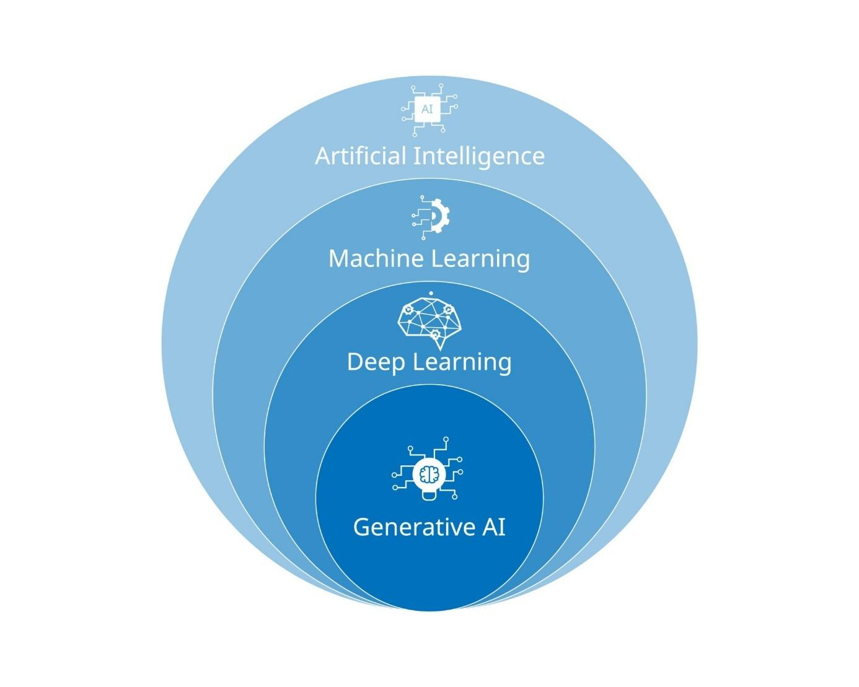

# Quy trình hoạt động của một mô hình Học máy.

Ta có thể hình dung một mô hình học máy giống như một "học sinh". Quy trình "học" của nó thường bao gồm các bước cơ bản sau:

**Dữ liệu (Data):** "Học sinh" cần có "sách giáo khoa", đó chính là dữ liệu. Dữ liệu này chứa các thông tin đầu vào và trong nhiều trường hợp, cả kết quả mong muốn.

**Đặc trưng (Features):** Là các thuộc tính, các cột thông tin trong bộ dữ liệu được sử dụng để mô tả một đối tượng. Ví dụ, đối với một sản phẩm điện thoại, các đặc trưng có thể là: thương hiệu, giá, kích thước màn hình, dung lượng pin.

**Huấn luyện (Training):** "Học sinh" sẽ "đọc sách" và cố gắng tìm ra mối liên hệ giữa các đặc trưng đầu vào và kết quả đầu ra. Quá trình này được gọi là huấn luyện mô hình. Kết quả của quá trình này là một **mô hình (model)** – một cấu trúc toán học đã "học" được các quy luật từ dữ liệu.

**Dự đoán (Prediction):** Sau khi đã được huấn luyện, "học sinh" có thể "làm bài kiểm tra". Khi nhận được một dữ liệu mới (chưa có kết quả), mô hình sẽ áp dụng những quy luật đã học để đưa ra dự đoán.

# Phân loại các bài toán học máy.

Các thuật toán Học máy thường được phân loại thành ba nhóm chính dựa trên cách chúng "học" từ dữ liệu:

**Học có giám sát (Supervised Learning):**

* Đây là phương pháp học phổ biến nhất. Mô hình sẽ học từ một bộ dữ liệu đã được "gán nhãn" (labeled data), nghĩa là mỗi điểm dữ liệu đầu vào đều đi kèm với một kết quả đầu ra chính xác.
* Mục tiêu: Học ra một "quy luật" tổng quát để có thể dự đoán kết quả đầu ra cho các dữ liệu mới chưa từng thấy.
* Ví dụ:
  + Phân loại (Classification): Dự đoán email là spam hay không spam.
  + Hồi quy (Regression): Dự đoán giá của một ngôi nhà dựa trên diện tích, số phòng ngủ.

**Học không giám sát (Unsupervised Learning):**

* Với phương pháp này, mô hình sẽ làm việc với bộ dữ liệu "không có nhãn". Nhiệm vụ của nó là tự khám phá ra các cấu trúc, quy luật hay các cụm (clusters) tiềm ẩn trong dữ liệu.
* Mục tiêu: Tìm ra sự tương đồng và các mẫu ẩn trong dữ liệu.
* Ví dụ:
  + Phân cụm (Clustering): Phân nhóm khách hàng có cùng hành vi mua sắm.
  + Luật kết hợp (Association Rule Mining): Tìm ra các sản phẩm thường được mua cùng nhau (ví dụ: "khách hàng mua bánh mì thường mua cả sữa").
  + Mức độ liên quan: Đây là nhánh học máy cực kỳ quan trọng đối với các hệ thống gợi ý, vì các thuật toán như Lọc cộng tác (Collaborative Filtering) về bản chất là một bài toán học không giám sát, tự tìm ra các nhóm người dùng hoặc nhóm sản phẩm tương tự nhau.

**Học củng cố (Reinforcement Learning):**

* Đây là phương pháp học mô phỏng cách con người học thông qua thử và sai. Một "tác nhân" (agent) sẽ học cách hành động trong một "môi trường" (environment) để tối đa hóa một "phần thưởng" (reward) nào đó.
* Mục tiêu: Tìm ra một chuỗi hành động tối ưu (chính sách) để đạt được mục tiêu.
  + Ví dụ: Huấn luyện AI chơi game, điều khiển robot tự hành, tối ưu hóa chuỗi cung ứng.

# Hệ thống gợi ý (Recommendation Systems).

Sau khi đã có nền tảng về Học máy, chúng ta sẽ đi sâu vào lĩnh vực ứng dụng trọng tâm của đề tài. Hệ thống gợi ý không chỉ là một ứng dụng đơn lẻ mà là một lĩnh vực nghiên cứu quan trọng, là cầu nối giữa dữ liệu hành vi người dùng và giá trị kinh doanh, thể hiện một cách rõ ràng nhất sức mạnh của các hệ thống thông minh.

# Định nghĩa và bài toán cốt lõi.

Hệ thống gợi ý (Recommendation System) là một lớp của các hệ thống lọc thông tin, có nhiệm vụ xử lý và khai thác dữ liệu đầu vào (như hành vi người dùng, thuộc tính sản phẩm) để đưa ra những đề xuất phù hợp và được cá nhân hóa cho từng người dùng.

Bài toán cốt lõi mà một hệ thống gợi ý cần giải quyết có thể được phát biểu như sau: "Với một tập hợp người dùng U và một tập hợp sản phẩm I, cùng với dữ liệu về sự tương tác giữa người dùng và sản phẩm (ví dụ: ma trận đánh giá R), hãy dự đoán giá trị của những tương tác chưa xảy ra, từ đó đề xuất cho người dùng u những sản phẩm i mà họ có khả năng sẽ yêu thích nhất."

Dữ liệu tương tác này thường được biểu diễn dưới dạng một ma trận User-Item, trong đó các hàng đại diện cho người dùng, các cột đại diện cho sản phẩm, và giá trị tại ô (u, i) là đánh giá (rating) của người dùng u cho sản phẩm i. Ma trận này thường cực kỳ thưa thớt (sparse) vì một người dùng chỉ tương tác với một phần rất nhỏ trong tổng số sản phẩm.

# Thuật toán lọc dựa trên nội dung.

**Ý tưởng:** Gợi ý items với items mà user đã thích trước đó.

**Cách hoạt động:**

1. Tạo Item Profile: Mô tả đặc điểm của mỗi sản phẩm

- Category, brand, tags, description

- Vector hóa bằng TF-IDF

2. Tạo User Profile: Tổng hợp đặc điểm items user đã xem/mua

3. Tính Similarity: Cosine similarity giữa user profile và items khác

4. Gợi ý Top-N items có similarity cao nhất

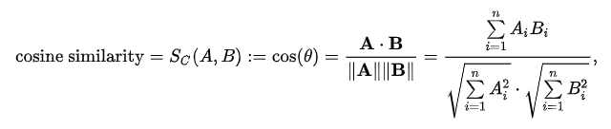

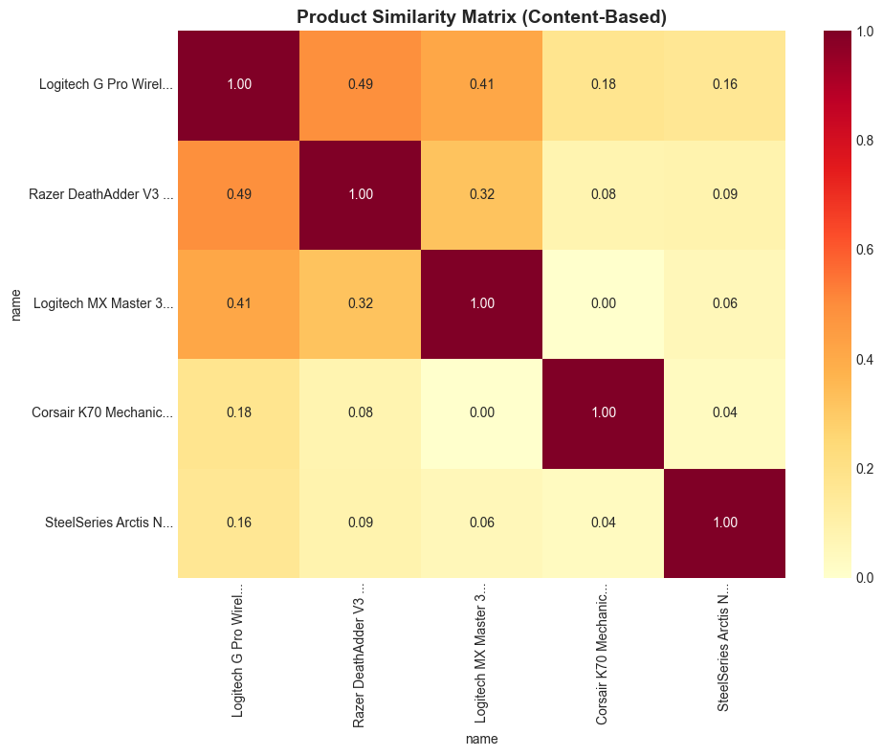

**Ưu điểm:**

- Không cần data từ users khác..

- Có thể gợi ý items mới (không cold start cho items).

**Nhược điểm:**

- Đa dạng hạn chế (chỉ gợi ý items giống nhau).

- Không tìm ra patterns ẩn.

- Cold start với người dùng mới.

# Thuật toán lọc cộng tác.

**Ý tưởng:** "Người dùng có hành vi giống nhau sẽ thích items giống nhau".

***Lọc cộng tác dựa trên người dùng.***

**Logic:**

1. Tìm người dùng tương tự với người dùng mục tiêu (dựa trên lịch sử tương tác).
2. Đề xuất các các mặt hàng mà người dùng tương tự đã thích.

***Lọc cộng tác dựa trên items.***

**Logic:**

1. Tìm items tương tự với items user đã thích

2. Gợi ý những items tương tự đó.

Công thức dự đoán:

Cho user $u$, tính điểm cho sản phẩm candidate $i$:



Trong đó:

- : Tập sản phẩm user $u$ đã xem

- : Cosine similarity giữa product $i$ và

- : Rating (view_count) của user $u$ cho product $j$

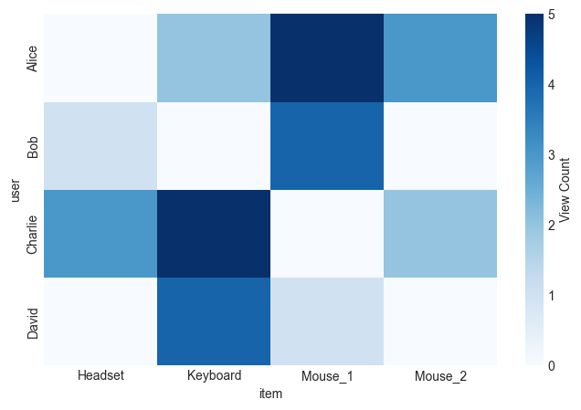

# Phân rã ma trận (SVD).

**Ý tưởng:**

Phân rã ma trận vật phẩm người dùng thành 2 ma trận cấp dưới:

- Ma trận người dùng: tính năng tiềm ẩn của người dùng

- Ma trận mục: tính năng tiềm ẩn của các mặt hàng

Phần này cung cấp một cái nhìn sâu sắc về cơ sở lý thuyết và cơ chế hoạt động của các thuật toán cốt lõi được lựa chọn để xây dựng module gợi ý. Việc hiểu rõ bản chất của các thuật toán này là nền tảng cho các quyết định thiết kế và triển khai ở Chương 3.

# Phân tích và thiết kế hệ thống.

# Phân tích yêu cầu nghiệp vụ.

# Các tác nhân.

1. **Khách hàng (Customer) .**

Mô tả: Đây là tác nhân trung tâm của hệ thống, là người dùng cuối cùng có nhu cầu tìm kiếm, khám phá và mua sắm các thiết bị điện tử. Toàn bộ trải nghiệm người dùng và các luồng kinh doanh đều xoay quanh việc phục vụ tác nhân này.

Mục tiêu chính:

* Tìm được sản phẩm đúng với nhu cầu và ngân sách một cách nhanh chóng.
* Nhận được các gợi ý sản phẩm phù hợp, khám phá các lựa chọn mới.
* Thực hiện quy trình mua hàng và thanh toán một cách an toàn, tiện lợi.
* Theo dõi được tình trạng đơn hàng và quản lý lịch sử mua sắm.

Các hành vi/kịch bản chính:

* Đăng ký tài khoản, đăng nhập, quản lý thông tin cá nhân.
* Sử dụng công cụ tìm kiếm và các bộ lọc (theo giá, thương hiệu, thông số kỹ thuật).
* Xem chi tiết sản phẩm, đọc mô tả, xem hình ảnh và đọc các đánh giá từ người dùng khác.
* Tương tác với hệ thống gợi ý (click vào các sản phẩm trong mục "Dành cho bạn", "Sản phẩm tương tự").
* Thêm sản phẩm vào giỏ hàng, tiến hành thanh toán.

Để lại đánh giá (rating) và bình luận (review) cho sản phẩm đã mua.

* Kỳ vọng đối với Hệ thống:
* Giao diện thân thiện, dễ sử dụng, tốc độ tải trang nhanh.
* Thông tin sản phẩm đầy đủ, chính xác.
* Trải nghiệm mua sắm được cá nhân hóa, cảm thấy hệ thống "hiểu" được mình.
* Bảo mật thông tin cá nhân và thông tin thanh toán.

1. **Người bán (Seller).**

Mô tả: Là các đối tác kinh doanh (cá nhân hoặc doanh nghiệp) sử dụng nền tảng để đăng tải và bán sản phẩm của họ. Đây là tác nhân quyết định sự đa dạng của sản phẩm và khả năng mở rộng của hệ thống.

Mục tiêu chính:

* Tiếp cận được lượng lớn khách hàng tiềm năng.
* Quản lý sản phẩm, đơn hàng và tồn kho một cách hiệu quả.
* Theo dõi hiệu quả kinh doanh thông qua các báo cáo, thống kê.
* Tối đa hóa doanh thu và lợi nhuận.

Các hành vi/kịch bản chính:

* Đăng ký gian hàng và được hệ thống phê duyệt.
* Đăng tải sản phẩm mới, cập nhật thông tin, giá cả và số lượng tồn kho.
* Xem và xử lý các đơn hàng mới (xác nhận đơn, đóng gói, giao hàng).
* Xem bảng điều khiển (dashboard) với các thống kê về doanh thu, số đơn hàng, sản phẩm bán chạy.
* Phản hồi các câu hỏi hoặc đánh giá của khách hàng về sản phẩm của mình.

Kỳ vọng đối với Hệ thống:

* Một "Kênh người bán" (Seller Center) có giao diện quản lý rõ ràng, dễ thao tác.
* Hệ thống xử lý đơn hàng và thanh toán minh bạch, chính xác và đúng hạn.
* Các công cụ phân tích dữ liệu trực quan để hỗ trợ ra quyết định kinh doanh.
* Cơ chế hỗ trợ nhanh chóng khi gặp sự cố.

1. **Nhân viên (Staff).**

Mô tả: Là nhân viên của công ty chủ quản nền tảng, chịu trách nhiệm vận hành hàng ngày để đảm bảo chất lượng và sự trơn tru của toàn bộ sàn thương mại điện tử.

Mục tiêu chính:

* Đảm bảo các sản phẩm được đăng bán tuân thủ tiêu chuẩn chất lượng và chính sách.
* Hỗ trợ các tác nhân khác (Khách hàng, Người bán) giải quyết các vấn đề phát sinh.
* Quản lý nội dung và các danh mục chung của website.

Các hành vi/kịch bản chính:

* Kiểm duyệt nội dung: Xem và phê duyệt hoặc từ chối các sản phẩm mới do Người bán đăng tải.
* Hỗ trợ người dùng: Tiếp nhận và xử lý các khiếu nại, yêu cầu hỗ trợ từ Khách hàng và Người bán.
* Quản lý danh mục: Tạo, sửa, xóa các danh mục sản phẩm (ví dụ: "Điện thoại", "Laptop", "Phụ kiện").

Kỳ vọng đối với Hệ thống:

* Các công cụ quản trị (admin tools) hiệu quả, quy trình rõ ràng để thực hiện công việc.
* Hệ thống phân quyền hợp lý, chỉ cho phép truy cập các chức năng cần thiết.

1. **Quản trị viên (Administrator).**

Mô tả: Là người dùng có quyền hạn cao nhất trong hệ thống, chịu trách nhiệm về cả mặt chiến lược kinh doanh và quản trị kỹ thuật tổng thể. Trong giai đoạn đầu, vai trò này bao quát toàn bộ các quyền quản lý cấp cao.

Mục tiêu chính:

* Theo dõi và thúc đẩy sự tăng trưởng của toàn bộ nền tảng.
* Đảm bảo hệ thống hoạt động ổn định, an toàn và bảo mật.
* Có cái nhìn tổng quan và toàn quyền kiểm soát mọi hoạt động trên sàn.

Các hành vi/kịch bản chính:

* Quản lý người dùng: Xem, tạo, khóa hoặc xóa bất kỳ tài khoản nào (Customer, Seller, Staff).
* Phân tích kinh doanh: Truy cập các báo cáo tài chính, báo cáo tăng trưởng tổng thể, hiệu suất của các Người bán hàng đầu.
* Quản lý chiến dịch: Tạo và quản lý các chương trình khuyến mãi, banner quảng cáo trên toàn trang.
* Cấu hình hệ thống: Thiết lập các thông số quan trọng như phí hoa hồng cho Người bán, cấu hình cổng thanh toán, chỉnh sửa các chính sách.

Kỳ vọng đối với Hệ thống:

* Bảng điều khiển quản trị (Admin Dashboard) toàn diện, cung cấp cái nhìn 360 độ về hệ thống.
* Các công cụ mạnh mẽ để quản lý và cấu hình.
* Hệ thống ghi log (logging) và báo cáo lỗi chi tiết để phục vụ việc chẩn đoán sự cố.

# Yêu cầu chức năng theo nghiệp vụ.

Tác nhân: Người dùng (User)

| **Mã chức năng** | **Tên chức năng** | **Mô tả chi tiết** |
| --- | --- | --- |
| FC01 | Đăng ký tài khoản | Cho phép người dùng tạo tài khoản mới bằng email, số điện thoại hoặc tài khoản mạng xã hội. |
| FC02 | Đăng nhập | Cho phép người dùng đăng nhập vào hệ thống bằng thông tin đã đăng ký. |
| FC03 | Cập nhật thông tin cá nhân | Người dùng có thể chỉnh sửa thông tin như tên, mật khẩu, ảnh đại diện, địa chỉ, email, v.v. |

Tác nhân: Khách hàng (Customer)

| **Mã chức năng** | **Tên chức năng** | **Mô tả chi tiết** |
| --- | --- | --- |
| FC04 | Tìm kiếm & Xem sản phẩm | Cho phép khách hàng tìm kiếm sản phẩm theo tên, danh mục hoặc bộ lọc. Có thể xem chi tiết sản phẩm, mô tả, đánh giá, và giá bán. |
| FC05 | Quản lý giỏ hàng | Thêm, sửa, xóa sản phẩm trong giỏ hàng. Hệ thống tự động cập nhật tổng tiền và số lượng. |
| FC06 | Đặt hàng | Tiến hành đặt hàng từ giỏ, xác nhận địa chỉ giao hàng và phương thức thanh toán. |
| FC07 | Thanh toán | Hỗ trợ thanh toán qua nhiều hình thức: COD, ví điện tử, hoặc thẻ ngân hàng. |
| FC08 | Đánh giá sản phẩm | Sau khi mua hàng, khách hàng có thể viết đánh giá, chấm sao cho sản phẩm đã mua. |
| FC09 | Xem gợi ý sản phẩm | Hệ thống đề xuất sản phẩm dựa trên lịch sử xem, tìm kiếm, hoặc mua hàng của khách hàng. |
| FC10 | Theo dõi đơn hàng | Xem trạng thái đơn hàng (đã xác nhận, đang giao, hoàn thành, bị hủy) và chi tiết lộ trình. |

Tác nhân: Người bán (Seller)

| **Mã chức năng** | **Tên chức năng** | **Mô tả chi tiết** |
| --- | --- | --- |
| FC11 | Quản lý gian hàng | Xem và chỉnh sửa thông tin gian hàng: tên, logo, mô tả, địa chỉ, thông tin liên hệ. |
| FC12 | Quản lý sản phẩm | Thêm mới, cập nhật hoặc xóa sản phẩm; quản lý hình ảnh, mô tả, giá bán, tồn kho. |
| FC13 | Xử lý & Quản lý đơn hàng | Xem danh sách đơn hàng của khách, xác nhận hoặc từ chối, cập nhật trạng thái vận chuyển. |
| FC14 | Xem báo cáo doanh thu | Thống kê doanh số theo ngày, tuần, tháng; xem biểu đồ doanh thu và sản phẩm bán chạy. |
| FC15 | Quản lý khuyến mãi của gian hàng | Tạo, chỉnh sửa hoặc xóa chương trình giảm giá, voucher riêng cho gian hàng. |

Tác nhân: Nhân viên (Staff)

| **Mã chức năng** | **Tên chức năng** | **Mô tả chi tiết** |
| --- | --- | --- |
| FC16 | Kiểm duyệt sản phẩm | Duyệt hoặc từ chối sản phẩm mới do người bán thêm vào, đảm bảo nội dung hợp lệ. |
| FC17 | Kiểm duyệt đánh giá | Xem và xác nhận hoặc ẩn các đánh giá vi phạm chính sách. |
| FC18 | Hỗ trợ người dùng | Tiếp nhận yêu cầu hỗ trợ, giải đáp thắc mắc từ khách hàng hoặc người bán. |
| FC19 | Xử lý khiếu nại | Nhận và xử lý các báo cáo, khiếu nại về đơn hàng, sản phẩm hoặc hành vi gian lận. |

Tác nhân: Quản trị viên (Administrator)

| **Mã chức năng** | **Tên chức năng** | **Mô tả chi tiết** |
| --- | --- | --- |
| FC20 | Quản lý người dùng | Thêm, khóa, hoặc xóa tài khoản người dùng (khách hàng, người bán, nhân viên). |
| FC21 | Quản lý danh mục sản phẩm | Thêm, chỉnh sửa, xóa danh mục cấp 1–n để phục vụ tìm kiếm và hiển thị sản phẩm. |
| FC22 | Quản lý khuyến mãi toàn sàn | Tạo hoặc điều chỉnh các chương trình khuyến mãi áp dụng cho toàn bộ sàn thương mại. |
| FC23 | Xem báo cáo tổng hợp | Thống kê tổng quan hệ thống: số người dùng, doanh thu, lượt truy cập, đơn hàng,... |
| FC24 | Cấu hình hệ thống | Quản lý các thông số hệ thống (SMTP, API key, cổng thanh toán,...). |
| FC25 | Phân quyền & Quản lý vai trò | Cấp quyền, phân vai trò cho người dùng; định nghĩa quyền hạn cho từng nhóm. |

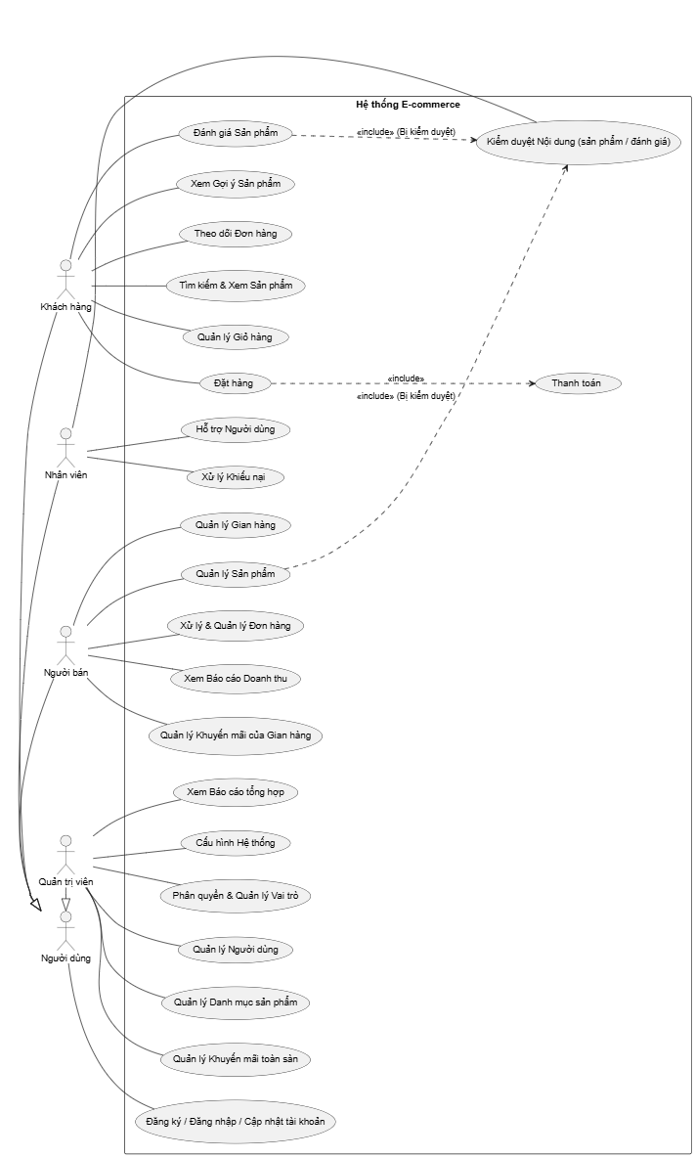

# Phân tích yêu cầu hệ thống.

# Đặc tả chi tiết Use Case (Use Case Specifications).

1. **UC-01: Đăng ký tài khoản**

| **Thuộc tính** | **Mô tả** |
| --- | --- |
| **Tên Use Case** | Đăng ký tài khoản |
| **Mã** | UC-01 |
| **Tác nhân chính** | Người dùng chưa xác thực (Guest) |
| **Mô tả ngắn gọn** | Cho phép người dùng tạo một tài khoản mới (Khách hàng hoặc Người bán) trên hệ thống. |
| **Điều kiện tiên quyết** | Người dùng chưa đăng nhập vào hệ thống. |
| **Điều kiện sau khi thực hiện** | Một tài khoản mới được tạo trong CSDL với trạng thái “Chờ xác thực”. Người dùng nhận được email để kích hoạt. |

**Luồng sự kiện chính (Main Flow):**

1. Người dùng nhấn vào nút **“Đăng ký”**.
2. Hệ thống hiển thị form đăng ký, yêu cầu chọn loại tài khoản (Khách hàng/Người bán) và nhập thông tin (email, mật khẩu, số điện thoại...).
3. Người dùng điền thông tin và nhấn **“Gửi”**.
4. Hệ thống kiểm tra tính hợp lệ của thông tin (email chưa tồn tại, mật khẩu đủ mạnh).
5. Hệ thống tạo tài khoản mới và lưu vào CSDL.
6. Hệ thống gửi email chứa liên kết kích hoạt.
7. Hiển thị thông báo đăng ký thành công và hướng dẫn kiểm tra email.

**Luồng rẽ nhánh (Exceptions):**

* **E1:** Email đã tồn tại → Hiển thị lỗi “Email này đã được sử dụng”.
* **E2:** Thông tin không hợp lệ → Báo lỗi cụ thể (mật khẩu yếu, số điện thoại sai định dạng...).

1. **UC-02: Đăng nhập**

| **Thuộc tính** | **Mô tả** |
| --- | --- |
| **Tên Use Case** | Đăng ký tài khoản |
| **Mã** | UC-01 |
| **Tác nhân chính** | Người dùng chưa xác thực (Guest) |
| **Mô tả ngắn gọn** | Cho phép người dùng tạo một tài khoản mới (Khách hàng hoặc Người bán) trên hệ thống. |
| **Điều kiện tiên quyết** | Người dùng chưa đăng nhập vào hệ thống. |
| **Điều kiện sau khi thực hiện** | Một tài khoản mới được tạo trong CSDL với trạng thái “Chờ xác thực”. Người dùng nhận được email để kích hoạt. |

**Luồng sự kiện chính (Main Flow):**

1. Người dùng nhấn **“Đăng nhập”**.
2. Hệ thống hiển thị form (email/số điện thoại và mật khẩu).
3. Người dùng nhập thông tin và gửi.
4. Hệ thống kiểm tra thông tin với CSDL.
5. Nếu hợp lệ → tạo session, lưu thông tin người dùng.
6. Chuyển hướng đến trang chủ hoặc trang quản lý phù hợp.

**Luồng rẽ nhánh (Exceptions):**

* **E1:** Sai thông tin → Báo “Email hoặc mật khẩu không chính xác”.
* **E2:** Tài khoản chưa kích hoạt hoặc bị khóa → Hiển thị thông báo tương ứng.

1. **UC-03: Quản lý sản phẩm (Người bán)**

| **Thuộc tính** | **Mô tả** |
| --- | --- |
| **Tên Use Case** | Quản lý sản phẩm |
| **Mã** | UC-03 |
| **Tác nhân chính** | Người bán (Seller) |
| **Mô tả ngắn gọn** | Cho phép người bán thêm, cập nhật và quản lý tồn kho sản phẩm trong gian hàng của mình. |
| **Điều kiện tiên quyết** | Người bán đã đăng nhập vào Kênh Người bán. |
| **Điều kiện sau khi thực hiện** | Sản phẩm mới được tạo với trạng thái “Chờ duyệt”; hệ thống gửi thông báo cho nhân viên kiểm duyệt. |

**Luồng sự kiện chính (Thêm mới):**

1. Người bán chọn “Thêm sản phẩm mới”.
2. Hệ thống hiển thị form nhập thông tin (tên, mô tả, giá, danh mục, hình ảnh...).
3. Người bán điền thông tin và nhấn “Lưu”.
4. Hệ thống kiểm tra dữ liệu hợp lệ.
5. Lưu sản phẩm vào CSDL với trạng thái **“Chờ duyệt”**.
6. Gửi thông báo đến Nhân viên để kiểm duyệt.

**Luồng rẽ nhánh (Exceptions):**

* **E1:** Thiếu thông tin → Báo lỗi, tô sáng trường bị thiếu.
* **E2:** Dữ liệu không hợp lệ → Báo cụ thể (giá không hợp lệ, hình ảnh quá lớn...).

1. UC-04: Xem gợi ý sản phẩm

| **Thuộc tính** | **Mô tả** |
| --- | --- |
| **Tên Use Case** | Xem gợi ý sản phẩm |
| **Mã** | UC-04 |
| **Tác nhân chính** | Khách hàng (Customer) |
| **Mô tả ngắn gọn** | Hệ thống tự động hiển thị danh sách sản phẩm gợi ý phù hợp hành vi khách hàng. |
| **Điều kiện tiên quyết** | Khách hàng đang ở trang có module gợi ý (trang chủ, trang chi tiết...). |
| **Điều kiện sau khi thực hiện** | Danh sách sản phẩm được hiển thị. |

**Luồng sự kiện chính (Main Flow):**

1. Khách hàng tải trang web.
2. Frontend gửi yêu cầu API đến Backend (kèm ID người dùng).
3. Backend gọi Module Gợi ý.
4. Module Gợi ý xử lý, trả về danh sách sản phẩm phù hợp.
5. Backend truy vấn chi tiết sản phẩm và trả về cho Frontend.
6. Frontend hiển thị danh sách gợi ý.

**Luồng rẽ nhánh (Exceptions):**

* **E1:** Khách hàng mới (Cold Start) → Hiển thị sản phẩm bán chạy hoặc phổ biến.

1. UC-05: Quy trình Mua hang

| **Thuộc tính** | **Mô tả** |
| --- | --- |
| **Tên Use Case** | Quy trình Mua hàng |
| **Mã** | UC-05 |
| **Tác nhân chính** | Khách hàng (Customer) |
| **Mô tả ngắn gọn** | Mô tả luồng hoàn chỉnh từ giỏ hàng → đặt hàng → thanh toán. |
| **Điều kiện tiên quyết** | Khách hàng đã đăng nhập và có sản phẩm trong giỏ hàng. |
| **Điều kiện sau khi thực hiện** | Đơn hàng mới được tạo, tồn kho được cập nhật, thông báo gửi đến khách hàng và người bán. |

**Luồng sự kiện chính (Main Flow):**

1. Xem giỏ hàng → nhấn “Tiến hành đặt hàng”.
2. Nhập hoặc xác nhận địa chỉ giao hàng.
3. Chọn phương thức thanh toán.
4. Xem tóm tắt đơn hàng.
5. Nhấn “Hoàn tất đơn hàng”.
6. Hệ thống kiểm tra tồn kho.
7. (include) Luồng xử lý thanh toán.
8. Nếu thành công → tạo đơn hàng mới trong CSDL.
9. Cập nhật tồn kho.

**Luồng rẽ nhánh (Exceptions):**

* **E1:** Hết hàng → báo lỗi, yêu cầu cập nhật giỏ hàng.
* **E2:** Thanh toán thất bại → báo lỗi, cho phép thử lại hoặc đổi phương thức.

# Sơ đồ Hoạt động (Activity Diagrams).

Sơ đồ: Quy trình Mua hàng

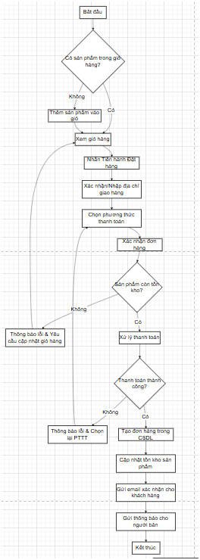

Sơ đồ: Quy trình Quản lý & Kiểm duyệt Sản phẩm

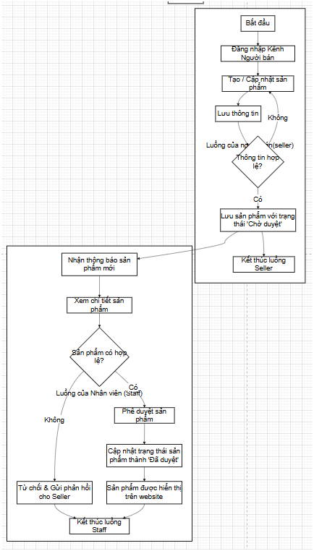

# Thiết kế Cơ sở dữ liệu.

# Sơ đồ ERD.

# Mô tả chi tiết các bảng.

**1. Roles (Vai trò)**

**Mô tả:**  
Quản lý các vai trò (roles) người dùng trong hệ thống. Việc tách riêng bảng vai trò giúp hệ thống dễ dàng phân quyền (authorization) và mở rộng linh hoạt.

**Mối quan hệ:**

* Một Role có thể được gán cho nhiều Users (1–N).
* Có quan hệ Nhiều–Nhiều (Many–Many) với Permissions thông qua bảng role_permissions.

|  |  |  |
| --- | --- | --- |
| **Thuộc tính** | **Kiểu dữ liệu** | **Mô tả** |
| role_id | BINARY(16) | Khóa chính (Primary key), định danh duy nhất cho mỗi vai trò. |
| name | VARCHAR(255) | Tên vai trò (ví dụ: Customer, Seller, Admin). |
| created_at | DATETIME(6) | Thời điểm tạo. |
| updated_at | DATETIME(6) | Thời điểm cập nhật. |

**2. Permissions (Quyền hạn)**

**Mô tả:**  
Xác định các hành động cụ thể mà người dùng được phép thực hiện, phục vụ cho cơ chế RBAC (Role-Based Access Control – Kiểm soát truy cập dựa trên vai trò).

**Mối quan hệ:**

* Có quan hệ Nhiều–Nhiều với Roles thông qua bảng role_permissions.

|  |  |  |
| --- | --- | --- |
| **Thuộc tính** | **Kiểu dữ liệu** | **Mô tả** |
| permission_id | BINARY(16) | Khóa chính (Primary key). |
| name | VARCHAR(255) | Tên quyền duy nhất, dùng để kiểm tra trong mã nguồn (ví dụ: product.create, order.manage). |
| created_at | DATETIME(6) | Thời điểm tạo. |
| updated_at | DATETIME(6) | Thời điểm cập nhật. |

**3. Users (Người dùng)**

**Mô tả:**  
Lưu trữ thông tin xác thực (authentication) và thông tin cá nhân cơ bản của người dùng.

**Mối quan hệ:**

* Liên kết với Roles để xác định quyền.
* Là cha (Parent) của Orders, Carts, Reviews và View_History.

|  |  |  |
| --- | --- | --- |
| **Thuộc tính** | **Kiểu dữ liệu** | **Mô tả** |
| user_id | BINARY(16) | Khóa chính (Primary key). |
| role_id | BINARY(16) | Khóa ngoại (Foreign key) → Roles. |
| email | VARCHAR(255) | Địa chỉ email duy nhất. |
| username | VARCHAR(255) | Tên đăng nhập. |
| password_hash | VARCHAR(255) | Mật khẩu đã được băm (hash). |
| is_active | BIT | Trạng thái hoạt động của người dùng. |
| created_at | DATETIME(6) | Thời điểm tạo. |
| updated_at | DATETIME(6) | Thời điểm cập nhật. |

**4. Brands (Thương hiệu)**

**Mô tả:**  
Đại diện cho thương hiệu của sản phẩm, giúp phân loại và gợi ý sản phẩm theo nhãn hàng.

**Mối quan hệ:**

* Một Brand có thể có nhiều Products (1–N).

|  |  |  |
| --- | --- | --- |
| **Thuộc tính** | **Kiểu dữ liệu** | **Mô tả** |
| id | BINARY(16) | Khóa chính (Primary key). |
| name | VARCHAR(255) | Tên thương hiệu. |
| is_active | BIT | Trạng thái hoạt động. |
| created_at | DATETIME(6) | Thời điểm tạo. |
| updated_at | DATETIME(6) | Thời điểm cập nhật. |

**5. Categories (Danh mục)**

**Mô tả:**  
Phân loại sản phẩm giúp người dùng tìm kiếm và quản lý dễ dàng hơn.

**Mối quan hệ:**

* Một Category có thể chứa nhiều Products (1–N).
* Có thể có quan hệ cha–con (self-reference).

|  |  |  |
| --- | --- | --- |
| **Thuộc tính** | **Kiểu dữ liệu** | **Mô tả** |
| id | BINARY(16) | Khóa chính (Primary key). |
| parent_id | BINARY(16) | Khóa ngoại (Foreign key) → Categories. |
| name | VARCHAR(255) | Tên danh mục. |
| slug | VARCHAR(255) | Đường dẫn thân thiện (URL slug). |
| created_at | DATETIME(6) | Thời điểm tạo. |
| updated_at | DATETIME(6) | Thời điểm cập nhật. |

**6. Products (Sản phẩm)**

**Mô tả:**  
Lưu thông tin chung của sản phẩm, không phụ thuộc vào biến thể (variant).

**Mối quan hệ:**

* Thuộc về Category và Brand.
* Có quan hệ 1–N với Product_Variants.

|  |  |  |
| --- | --- | --- |
| **Thuộc tính** | **Kiểu dữ liệu** | **Mô tả** |
| id | BINARY(16) | Khóa chính. |
| category_id | BINARY(16) | Khóa ngoại → Categories. |
| brand_id | BINARY(16) | Khóa ngoại → Brands. |
| name | VARCHAR(255) | Tên sản phẩm. |
| slug | VARCHAR(255) | Đường dẫn URL. |
| description | TEXT | Mô tả chi tiết sản phẩm. |
| is_active | BIT | Trạng thái hiển thị sản phẩm. |
| created_at | DATETIME(6) | Thời điểm tạo. |
| updated_at | DATETIME(6) | Thời điểm cập nhật. |

**7. Product_Variants (Biến thể sản phẩm)**

**Mô tả:**  
Đại diện cho từng mặt hàng cụ thể có thể bán được (theo màu sắc, dung lượng, kích cỡ…).

**Mối quan hệ:**

* Thuộc về Product.
* Được tham chiếu bởi Cart_Items và Order_Items.

|  |  |  |
| --- | --- | --- |
| **Thuộc tính** | **Kiểu dữ liệu** | **Mô tả** |
| id | BINARY(16) | Khóa chính. |
| product_id | BINARY(16) | Khóa ngoại → Products. |
| sku | VARCHAR(255) | Mã định danh hàng hóa (SKU). |
| price | DECIMAL(10,2) | Giá bán. |
| stock | INT | Số lượng tồn kho. |
| attributes | JSON | Đặc tính như màu, dung lượng, kích cỡ. |

**8. Product_Images (Ảnh sản phẩm)**

**Mô tả:**  
Lưu danh sách ảnh minh họa cho sản phẩm.

**Mối quan hệ:**

* Một Product có thể có nhiều ảnh.

|  |  |  |
| --- | --- | --- |
| **Thuộc tính** | **Kiểu dữ liệu** | **Mô tả** |
| id | BINARY(16) | Khóa chính. |
| product_id | BINARY(16) | Khóa ngoại → Products. |
| image_url | VARCHAR(255) | Đường dẫn ảnh. |
| is_primary | BIT | Đánh dấu ảnh chính. |

**9. Carts (Giỏ hàng) & Cart_Items (Chi tiết giỏ hàng)**

**Mô tả:**  
Lưu trữ tạm thời các sản phẩm mà người dùng dự định mua.

**Mối quan hệ:**

* Một User có một Cart.
* Một Cart có nhiều Cart_Items.
* Cart_Items liên kết đến Product_Variants.

|  |  |  |  |
| --- | --- | --- | --- |
| **Bảng** | **Thuộc tính** | **Kiểu dữ liệu** | **Mô tả** |
| Carts | id | BINARY(16) | Khóa chính. |
|  | user_id | BINARY(16) | Khóa ngoại → Users. |
|  | created_at | DATETIME(6) | Thời điểm tạo giỏ hàng. |
| Cart_Items | cart_id | BINARY(16) | Khóa ngoại → Carts. |
|  | variant_id | BINARY(16) | Khóa ngoại → Product_Variants. |
|  | quantity | INT | Số lượng. |

**10. Orders (Đơn hàng) & Order_Items (Chi tiết đơn hàng)**

**Mô tả:**  
Ghi nhận thông tin giao dịch mua bán chính thức.

**Mối quan hệ:**

* Một User có thể có nhiều Orders.
* Một Order có nhiều Order_Items.
* Order_Items liên kết đến Product_Variants.

|  |  |  |  |
| --- | --- | --- | --- |
| **Bảng** | **Thuộc tính** | **Kiểu dữ liệu** | **Mô tả** |
| Orders | id | BINARY(16) | Khóa chính. |
|  | user_id | BINARY(16) | Khóa ngoại → Users. |
|  | status | VARCHAR(50) | Trạng thái đơn hàng. |
|  | shipping_address | VARCHAR(255) | Địa chỉ giao hàng. |
|  | created_at | DATETIME(6) | Thời điểm đặt hàng. |
| Order_Items | id | BINARY(16) | Khóa chính. |
|  | order_id | BINARY(16) | Khóa ngoại → Orders. |
|  | variant_id | BINARY(16) | Khóa ngoại → Product_Variants. |
|  | quantity | INT | Số lượng. |
|  | price_at_purchase | DECIMAL(10,2) | Giá tại thời điểm mua. |

**11. Payments (Thanh toán)**

**Mô tả:**  
Theo dõi giao dịch thanh toán cho từng đơn hàng.

**Mối quan hệ:**

* Mỗi Order có một Payment tương ứng (1–1).

|  |  |  |
| --- | --- | --- |
| **Thuộc tính** | **Kiểu dữ liệu** | **Mô tả** |
| id | BINARY(16) | Khóa chính. |
| order_id | BINARY(16) | Khóa ngoại → Orders. |
| payment_method | VARCHAR(50) | Hình thức thanh toán (COD, VNPay, Momo…). |
| status | VARCHAR(50) | Trạng thái thanh toán. |
| transaction_id | VARCHAR(255) | Mã giao dịch. |

**12. Reviews (Đánh giá)**

**Mô tả:**  
Thu thập đánh giá và phản hồi của người dùng về sản phẩm.

**Mối quan hệ:**

* Một User có thể đánh giá nhiều Products.

|  |  |  |
| --- | --- | --- |
| **Thuộc tính** | **Kiểu dữ liệu** | **Mô tả** |
| id | BINARY(16) | Khóa chính. |
| user_id | BINARY(16) | Khóa ngoại → Users. |
| product_id | BINARY(16) | Khóa ngoại → Products. |
| rating | INT | Điểm đánh giá. |
| comment | TEXT | Nội dung bình luận. |
| created_at | DATETIME(6) | Thời điểm tạo. |

**13. View_History (Lịch sử xem sản phẩm)**

**Mô tả:**  
Ghi nhận hành vi xem sản phẩm của người dùng, phục vụ hệ thống gợi ý (recommendation system).

**Mối quan hệ:**

* Quan hệ N–N giữa Users và Products.

|  |  |  |
| --- | --- | --- |
| **Thuộc tính** | **Kiểu dữ liệu** | **Mô tả** |
| id | BINARY(16) | Khóa chính. |
| user_id | BINARY(16) | Khóa ngoại → Users. |
| product_id | BINARY(16) | Khóa ngoại → Products. |
| viewed_at | DATETIME(6) | Thời điểm xem sản phẩm. |

# Thiết kế kiến trúc hệ thống.

# Thiết kế RESTful API.

|  |  |  |
| --- | --- | --- |
| **Phương thức** | **Điểm cuôi (endpoint)** | **Chức năng** |
| **POST** | /api/auth/login | Đăng nhập |
| **POST** | /api/auth/register | Đăng ký tài khoản |
| **POST** | /api/auth/refresh-token | Làm mới access token |
| **GET** | /api/auth/me | Lấy thông tin user hiện tại |
| **GET** | /api/users | Lấy danh sách users |
| **GET** | /api/users/search | Tìm kiếm users |
| **GET** | /api/users/role/{roleName} | Lấy users theo role |
| **GET** | /api/users/{id} | Lấy user by ID |
| **POST** | /api/users | Tạo user mới |
| **PUT** | /api/users/{id} | Cập nhật user |
| **POST** | /api/users/{id}/roles | Gán roles cho user |
| **DELETE** | /api/users/{id}/roles | Xóa roles của user |
| **POST** | /api/users/{id}/change-password | Đổi mật khẩu |
| **POST** | /api/users/{id}/verify-email | Verify email |
| **DELETE** | /api/users/{id} | Soft delete user |
| **PATCH** | /api/users/{id}/restore | Restore user đã xóa |
| **GET** | /api/roles | Lấy tất cả roles |
| **GET** | /api/roles/{id} | Lấy role by ID |
| **POST** | /api/roles | Tạo role mới |
| **PUT** | /api/roles/{id} | Cập nhật role |
| **POST** | /api/roles/{id}/permissions | Gán permissions cho role |
| **DELETE** | /api/roles/{id}/permissions | Xóa permissions của role |
| **DELETE** | /api/roles/{id} | Xóa role |
| **GET** | /api/permissions | Lấy tất cả permissions |
| **GET** | /api/permissions/{id} | Lấy permission by ID |
| **POST** | /api/permissions | Tạo permission mới |
| **PUT** | /api/permissions/{id} | Cập nhật permission |
| **DELETE** | /api/permissions/{id} | Xóa permission |
| **GET** | /api/products | Lấy tất cả products |
| **GET** | /api/products/{id} | Chi tiết product by ID |
| **GET** | /api/products/slug/{slug} | Chi tiết product by slug |
| **GET** | /api/products/search | Tìm kiếm products |
| **GET** | /api/products/category/{categoryId} | Products theo category |
| **GET** | /api/products/brand/{brandId} | Products theo brand |
| **GET** | /api/products/trending | Sản phẩm trending |
| **GET** | /api/products/best-sellers | Sản phẩm bán chạy |
| **GET** | /api/products/top-rated | Sản phẩm rating cao |
| **GET** | /api/products/{id}/similar | Sản phẩm tương tự |
| **POST** | /api/products | Tạo product mới |
| **GET** | /api/products/my-products | Lấy products của seller |
| **PUT** | /api/products/{id} | Cập nhật product |
| **DELETE** | /api/products/{id} | Xóa product |
| **GET** | /api/products/pending | Products chờ duyệt |
| **GET** | /api/products/admin/all | Tất cả products (admin) |
| **GET** | /api/products/status/{status} | Products theo status |
| **POST** | /api/products/{id}/approve | Duyệt product |
| **POST** | /api/products/{id}/reject | Từ chối product |
| **GET** | /api/categories | Lấy tất cả categories |
| **GET** | /api/categories/root | Root categories with children |
| **GET** | /api/categories/{id} | Category by ID |
| **GET** | /api/categories/slug/{slug} | Category by slug |
| **GET** | /api/categories/{id}/children | Sub-categories |
| **POST** | /api/categories | Tạo category |
| **PUT** | /api/categories/{id} | Cập nhật category |
| **DELETE** | /api/categories/{id} | Xóa category |
| **PATCH** | /api/categories/{id}/restore | Restore category |
| **GET** | /api/brands | Lấy tất cả brands |
| **GET** | /api/brands/{id} | Brand by ID |
| **GET** | /api/brands/slug/{slug} | Brand by slug |
| **POST** | /api/brands | Tạo brand |
| **PUT** | /api/brands/{id} | Cập nhật brand |
| **DELETE** | /api/brands/{id} | Xóa brand |
| **PATCH** | /api/brands/{id}/restore | Restore brand |
| **GET** | /api/cart | Lấy giỏ hàng hiện tại |
| **POST** | /api/cart/items | Thêm item vào giỏ |
| **PUT** | /api/cart/items/{itemId} | Cập nhật quantity |
| **DELETE** | /api/cart/items/{itemId} | Xóa item khỏi giỏ |
| **DELETE** | /api/cart | Xóa toàn bộ giỏ hàng |
| **POST** | /api/cart/sync | Sync cart data |
| **GET** | /api/cart/count | Đếm số item trong giỏ |
| **POST** | /api/orders | Tạo order từ cart |
| **GET** | /api/orders/my-orders | Lấy orders của mình |
| **GET** | /api/orders/{orderId} | Chi tiết order |
| **GET** | /api/orders/number/{orderNumber} | Order by order number |
| **POST** | /api/orders/{orderId}/cancel | Hủy order |
| **GET** | /api/orders | Tất cả orders |
| **GET** | /api/orders/status/{status} | Orders theo status |
| **GET** | /api/orders/payment-status/{status} | Orders theo payment status |
| **GET** | /api/orders/pending | Pending orders |
| **GET** | /api/orders/search | Tìm kiếm orders |
| **GET** | /api/orders/date-range | Orders trong khoảng thời gian |
| **POST** | /api/orders/{orderId}/confirm | Xác nhận order |
| **POST** | /api/orders/{orderId}/processing | Đánh dấu đang xử lý |
| **POST** | /api/orders/{orderId}/ship | Đánh dấu đã ship |
| **POST** | /api/orders/{orderId}/deliver | Đánh dấu đã giao |
| **PUT** | /api/orders/{orderId}/status | Cập nhật status |
| **POST** | /api/orders/{orderId}/payment/paid | Đánh dấu đã thanh toán |
| **POST** | /api/orders/{orderId}/payment/failed | Đánh dấu thanh toán thất bại |
| **GET** | /api/orders/statistics | Thống kê orders |
| **GET** | /api/orders/revenue/total | Tổng doanh thu |
| **GET** | /api/orders/revenue/date-range | Doanh thu theo thời gian |
| **GET** | /api/reviews/product/{productId} | Reviews của product |
| **GET** | /api/reviews/product/{productId}/rating/{rating} | Filter by rating |
| **GET** | /api/reviews/product/{productId}/verified | Verified purchase reviews |
| **GET** | /api/reviews/product/{productId}/helpful | Most helpful reviews |
| **GET** | /api/reviews/product/{productId}/summary | Rating summary |
| **GET** | /api/reviews/{reviewId} | Review details |
| **POST** | /api/reviews | Tạo review |
| **PUT** | /api/reviews/{reviewId} | Cập nhật review |
| **DELETE** | /api/reviews/{reviewId} | Xóa review |
| **GET** | /api/reviews/my-reviews | Reviews của mình |
| **POST** | /api/reviews/{reviewId}/vote | Vote helpful/not helpful |
| **DELETE** | /api/reviews/{reviewId}/vote | Xóa vote |
| **GET** | /api/reviews/status/{status} | Reviews theo status |
| **GET** | /api/reviews/pending | Pending reviews |
| **POST** | /api/reviews/{reviewId}/approve | Duyệt review |
| **POST** | /api/reviews/{reviewId}/reject | Từ chối review |
| **POST** | /api/reviews/{reviewId}/reply | Reply review |
| **GET** | /api/recommendations/homepage | Homepage recommendations |
| **GET** | /api/recommendations/trending | Trending products |
| **GET** | /api/recommendations/best-sellers | Best sellers |
| **GET** | /api/recommendations/top-rated | Top rated |
| **GET** | /api/recommendations/new-arrivals | New arrivals |
| **GET** | /api/recommendations/similar/{productId} | Similar products |
| **GET** | /api/recommendations/for-you | Personalized recommendations |

# Thiết kế chi tiết module gợi ý.

# Tổng quan dữ liệu.

***Nguồn dữ liệu***

Hệ thống sử dụng dữ liệu từ MySQL database với các bảng chính:

CREATE TABLE user_product_views (

id BINARY(16) PRIMARY KEY,

user_id BINARY(16) NOT NULL,

product_id BINARY(16) NOT NULL,

view_count INT DEFAULT 1,

last_viewed_at DATETIME NOT NULL,

FOREIGN KEY (user_id) REFERENCES users(id),

FOREIGN KEY (product_id) REFERENCES products(id)

);

CREATE TABLE products (

id BINARY(16) PRIMARY KEY,

name VARCHAR(255) NOT NULL,

tags JSON, -- Ví dụ: ["gaming", "rgb", "wireless"]

category_id BINARY(16),

brand_id BINARY(16),

FOREIGN KEY (category_id) REFERENCES categories(id),

FOREIGN KEY (brand_id) REFERENCES brands(id)

);

***Thống kê dữ liệu.***

|  |  |
| --- | --- |
| Chỉ số | Giá trị |
| Tổng số người dùng | **227** users |
| Tổng số sản phẩm | **200** products |
| Tổng số interactions | **8,428** records |
| Tổng lượt xem | **20,412** views |
| Khoảng thời gian | 2025-05-07 đến 2025-12-30 |
| Độ đầy (Density) | **18.56%** |
| Độ thưa (Sparsity) | **81.44%** |

# Khám phá dữ liệu.

**Phân tích số lượng sản phẩm mà mỗi người dùng đã xem:**

|  |  |
| --- | --- |
| Thống kê | Giá trị |
| Trung bình (Mean) | 37.1 views/user |
| Trung vị (Median) | 38.0 views/user |
| Độ lệch chuẩn (Std Dev) | 19.15 |
| Tối thiểu (Min) | 7 views |
| Tối đa (Max) | 121 views |
| Phân vị 25% | 19.0 views |
| Phân vị 75% | 49.25 views |

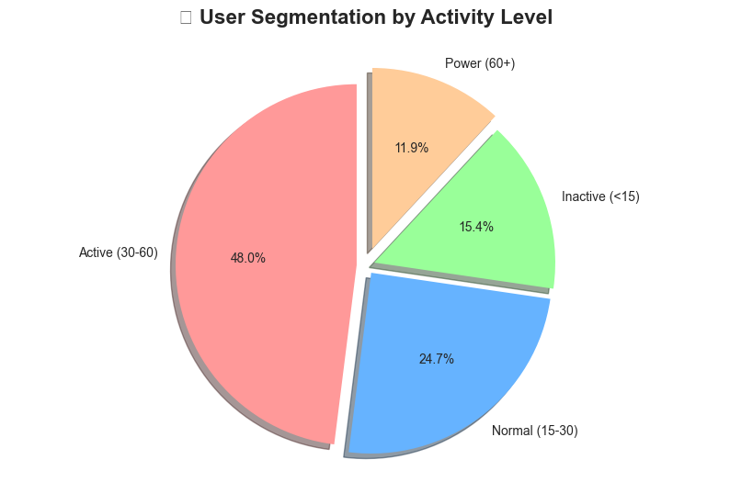

**Phân tích mức độ phổ biến của sán phẩm.**

|  |  |
| --- | --- |
| Thống kê | Giá trị |
| Trung bình (Mean) | **42.1** views/product |
| Trung vị (Median) | **28.0** views/product |
| Độ lệch chuẩn (Std Dev) | **33.52** |
| Tối thiểu (Min) | **16** views |
| Tối đa (Max) | **134** views |
| Phân vị 25% | **23.0** views |
| Phân vị 75% | **36.25** views |

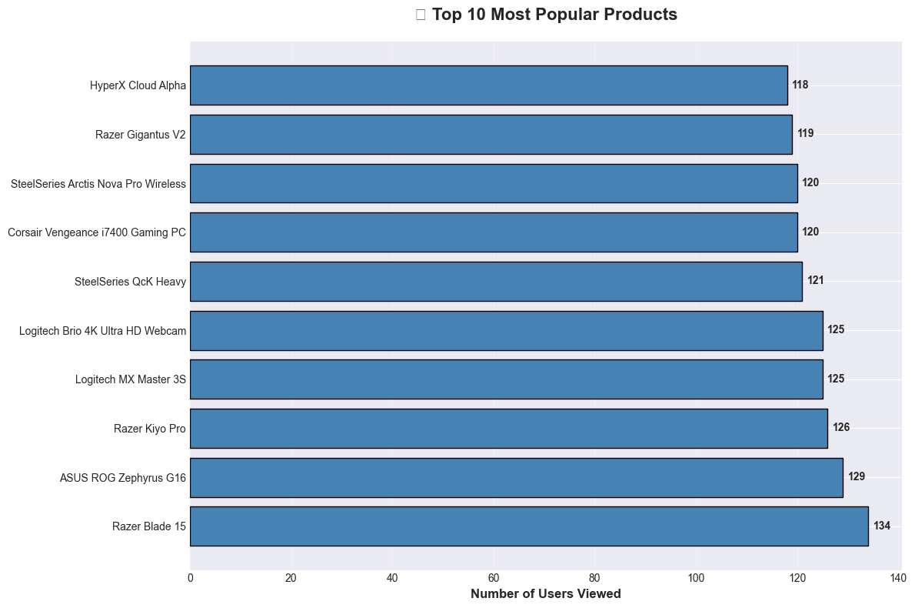

**Đặc điểm sản phẩm:**

|  |  |
| --- | --- |
| Feature | Số lượng |
| Tổng số tags | **817** tags |
| Tags duy nhất (unique) | **351** tags |
| Trung bình tags/sản phẩm | **4.1** tags |
| Số categories | **18** categories |
| Số brands | **26** brands |

**Top 10 Tags Phổ Biến:**

|  |  |  |  |
| --- | --- | --- | --- |
| Thứ hạng | Tag | Số sản phẩm | Tỷ lệ |
| 1 | rgb | 27 | 13.5% |
| 2 | wireless | 22 | 11.0% |
| 3 | premium | 16 | 8.0% |
| 4 | ddr5 | 15 | 7.5% |
| 5 | nvme | 15 | 7.5% |
| 6 | budget | 13 | 6.5% |

# Chuẩn bị dữ liệu để traning.

**Chia tập dữ liệu traing/test dựa theo thời gian**: Với 20% dữ liệu mới cho test và 80% dữ liệu cũ để traning.

Training set: 6,742 records (80.0%)

Testing set: 1,686 records (20.0%)

**Tạo ma trận user-item:**

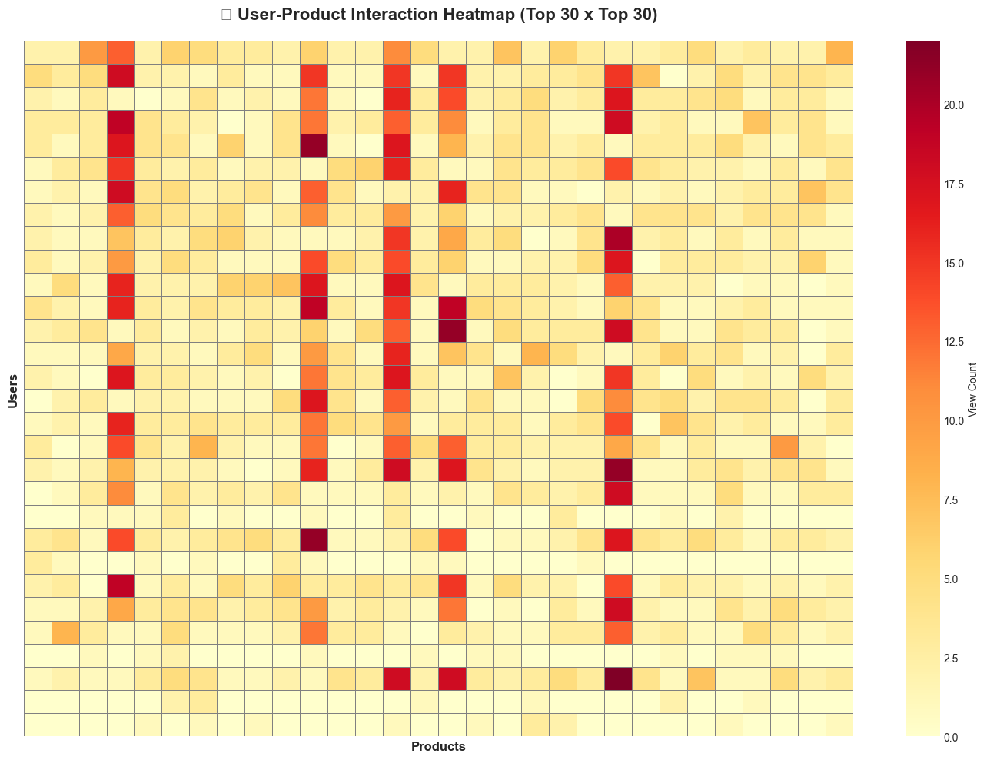

# Feature engineering và traning models.

**Item Similarity Matrix (CF)**

Độ tương đồng giữa sản phẩm được tính bằng **Cosine Similarity**:

|  |  |
| --- | --- |
| Metric | Giá trị |
| Kích thước matrix | **(200, 200)** |
| Phương pháp | Cosine Similarity |
| Similarity trung bình | **0.1319** |
| Độ lệch chuẩn | **0.1197** |

**Công thức Cosine Similarity:**

Cho 2 sản phẩm $i$ và $j$:

$$\text{similarity}(i,j)=\frac{\sum_{u=1}^{n}{r_{ui}}⋅r_{uj}}{\sqrt{\sum_{u=1}^{n}{r_{ui}^{2}}}⋅\sqrt{\sum_{u=1}^{n}{r_{uj}^{2}}}}$$

Trong đó: - $r_{ui}$: rating (view_count) của user $u$ cho item $i$- $n$: tổng số users

**Ý nghĩa:**

- Similarity = 0: Không có users nào xem cả 2 sản phẩm

- Similarity = 1: Tất cả users xem sản phẩm này đều xem sản phẩm kia

- Similarity = 0.1319 (trung bình): Có overlap nhất định trong user behavior

**Content-Based Features**

**Feature Vectors**

Mỗi sản phẩm được biểu diễn bởi 4 loại features:

|  |  |  |
| --- | --- | --- |
| Feature Type | Kích thước vector | Phương pháp vectorization |
| **Tags** | **(200, 378)** | TF-IDF (max 500 features) |
| **Category** | **(200, 21)** | Count Vectorizer (One-Hot) |
| **Brand** | **(200, 26)** | Count Vectorizer (One-Hot) |
| **Product Name** | **(200, 200)** | TF-IDF with bigrams |
| **Combined** | **(200, 625)** | Weighted horizontal stack |

**Combined vector:** 378 + 21 + 26 + 200 = **625 features**

**Feature Weights**

|  |  |  |
| --- | --- | --- |
| Feature | Weight | Weight |
| Tags | 25% | **50%** |
| Category | 35% | **20%** |
| Brand | 30% | **20%** |
| Name | 10% | **10%** |

**Quyết định cuối cùng (Notebook 4):**

- **Tags: 50%** - Chứa thông tin chi tiết nhất (gaming, rgb, wireless, premium…)

- **Category: 20%** - Phân nhóm sản phẩm (Mouse, Keyboard, SSD…)

- **Brand: 20%** Xu hướng brand loyalty của users

- **Name: 10%** - Thông tin bổ sung, tránh overfitting

**Content Similarity Matrix**

**Độ tương đồng content giữa sản phẩm:**

|  |  |
| --- | --- |
| **Metric** | **Giá trị** |
| Kích thước matrix | **(200, 200)** |
| Similarity trung bình | **0.0367** |
| Độ lệch chuẩn | **0.0909** |
| Phương pháp | Cosine Similarity trên combined vector |

**So sánh CF vs CB:**

|  |  |  |  |
| --- | --- | --- | --- |
| Metric | CF Similarity | CB Similarity | Tỷ lệ |
| Mean | **0.1319** | **0.0367** | **3.59x** |
| Std Dev | **0.1197** | **0.0909** | **1.32x** |

**Nhận xét quan trọng:**

- CF similarity cao hơn CB **3.59 lần** → CF có signal mạnh hơn

- CF phát hiện patterns ẩn mà content features không thể capture

- CB có std dev thấp hơn → consistent hơn, ít bị outliers

**Thuật toán: Item-Based Collaborative Filtering**

Công thức dự đoán:

Cho user $u$, tính điểm cho sản phẩm candidate $i$:



Trong đó:

- : Tập sản phẩm user $u$ đã xem

- : Cosine similarity giữa product $i$ và

- : Rating (view_count) của user $u$ cho product $j$

**Model Output:**

|  |  |
| --- | --- |
| Thông tin | Giá trị |
| File lưu | models/cf_model.pkl |
| Số users trong model | 226 |
| Số products trong model | 200 |
| Matrix size | Item similarity (200×200) |

Ưu điểm:

- Phát hiện patterns ẩn từ user behavior

- Tạo “serendipity” (gợi ý bất ngờ nhưng relevant)

- Không cần biết product features

Nhược điểm:

- Cold-start problem với products/users mới

- Phụ thuộc vào số lượng interactions

- Yếu với sparse data

### Content-Based Filtering Model

Thuật toán: Feature-based Similarity

**Quy trình:**

1. Trích xuất features: tags (TF-IDF), category, brand, name

2. Kết hợp features với weights: 50% tags + 20% category + 20% brand + 10% name

3. Tính cosine similarity trên combined vector 4. Gợi ý top-K products có similarity cao nhất

**Model Output:**

|  |  |
| --- | --- |
| Thông tin | Giá trị |
| File lưu | models/cb_model.pkl |
| Total features | **625** dimensions |
| Similarity mean | **0.0367** |
| Similarity std | **0.0909** |

**Ưu điểm:**

- Không có cold-start problem (chỉ cần features)

- Explainable (dựa vào features cụ thể)

- Hoạt động tốt với ít interactions

**Nhược điểm:**

- Giới hạn diversity (chỉ gợi ý similar items)

- Over-specialization

- Phụ thuộc chất lượng features

**Hybrid Model**

**Thuật toán:** Weighted Combination với Normalization

**Vấn Đề Scale Mismatch**

**CF và CB có distributions khác nhau:**

|  |  |  |  |
| --- | --- | --- | --- |
| Statistic | CF Scores | CB Scores | Chênh lệch |
| Mean | 0.1319 | 0.0367 | CF cao gấp **3.59x** |
| Std Dev | 0.1197 | 0.0909 | CF cao gấp **1.32x** |

→ **Không thể combine trực tiếp!** Cần normalization.

**Min-Max Normalization**

Chuẩn hóa scores về [0, 1]:

$$x_{\text{norm}}=\frac{x-x_{min}}{x_{max}-x_{min}}$$

**Ví dụ:**

- CF scores: [0.05, 0.12, 0.18, 0.30]

- Min = 0.05, Max = 0.30

- Normalized: [0.00, 0.28, 0.52, 1.00]

**Hybrid Formula**

$$\text{HybridScore}(p)=α×{\text{Norm}}_{CF}(p)+β×{\text{Norm}}_{CB}(p)$$

Với $α+β=1.0$

**Weight Configuration:**

- (40% Collaborative Filtering)

- (60% Content-Based)

**Lý do chọn 40/60:**

1. CB có features quality cao (tags, category, brand)

2. CF có cold-start issues

3. CF mean cao hơn 3.59x → cần balance bằng lower weight

**Model Output:**

|  |  |
| --- | --- |
| Thông tin | Giá trị |
| File lưu | models/hybrid_model.pkl |
| CF weight (α) | **0.4** |
| CB weight (β) | **0.6** |
| Dependencies | cf_model.pkl + cb_model.pkl |

# Thiết kế giao diện.

***Giao diện trang chủ***

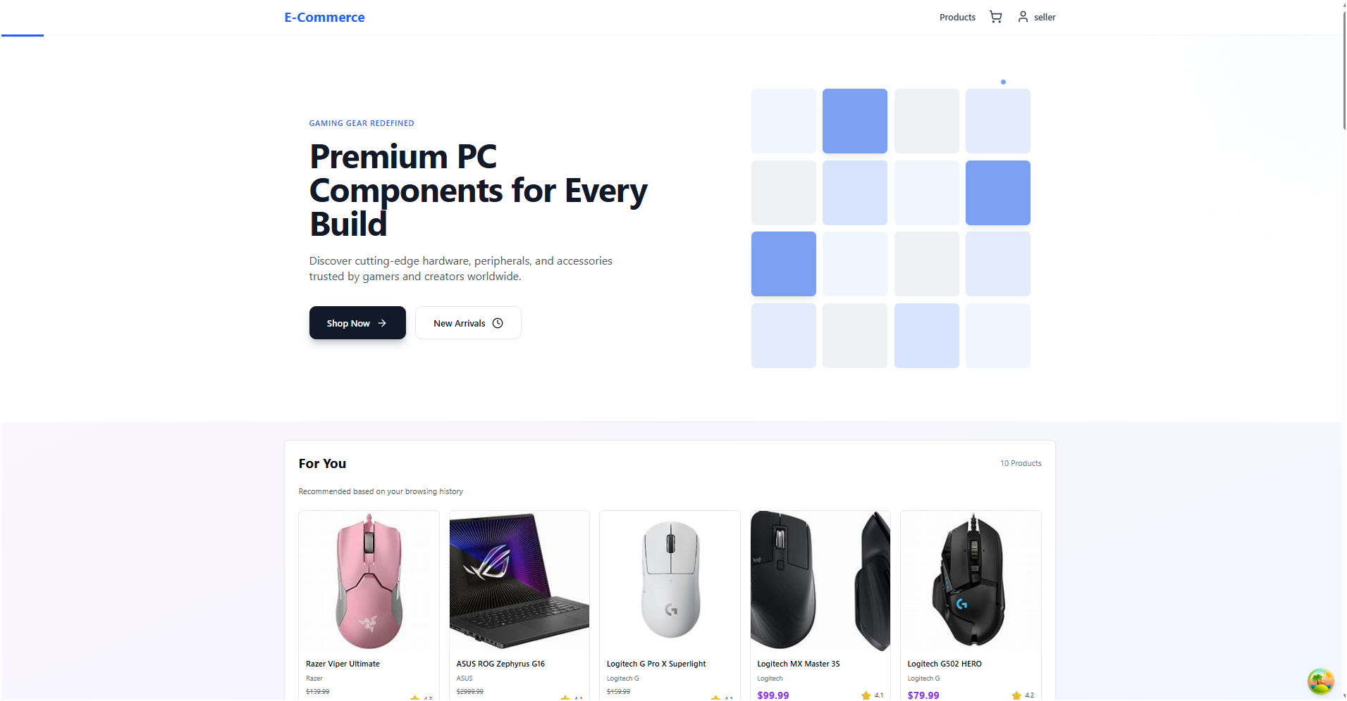

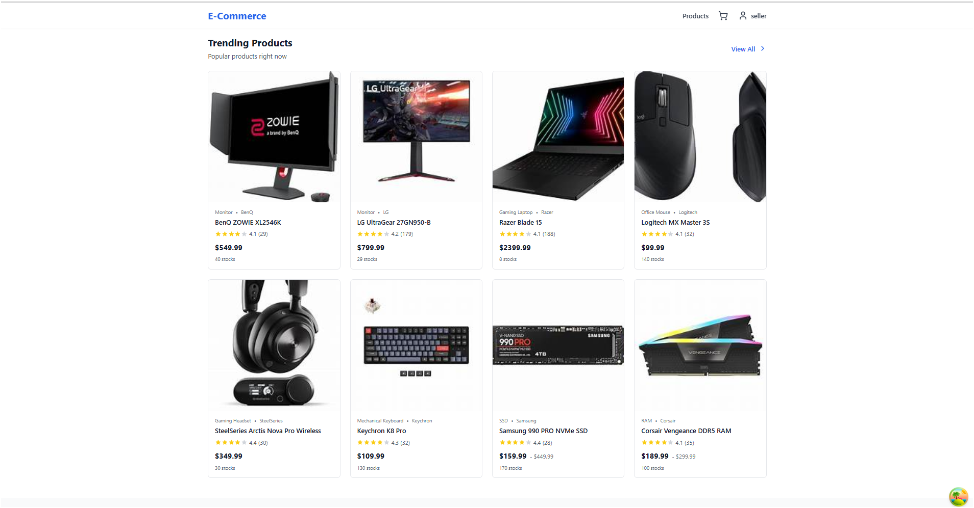

***Giao diện chi tiết sản phẩm:***

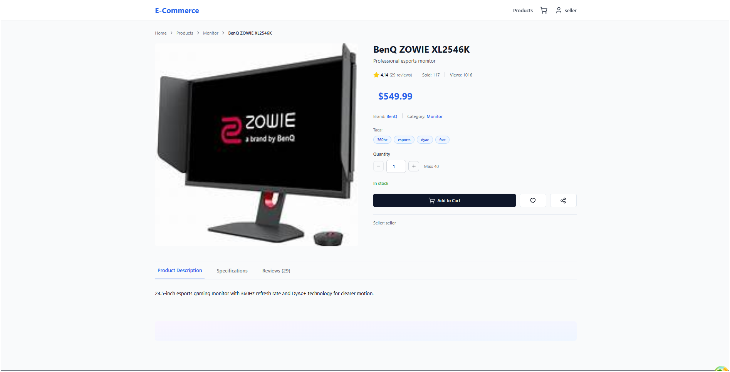

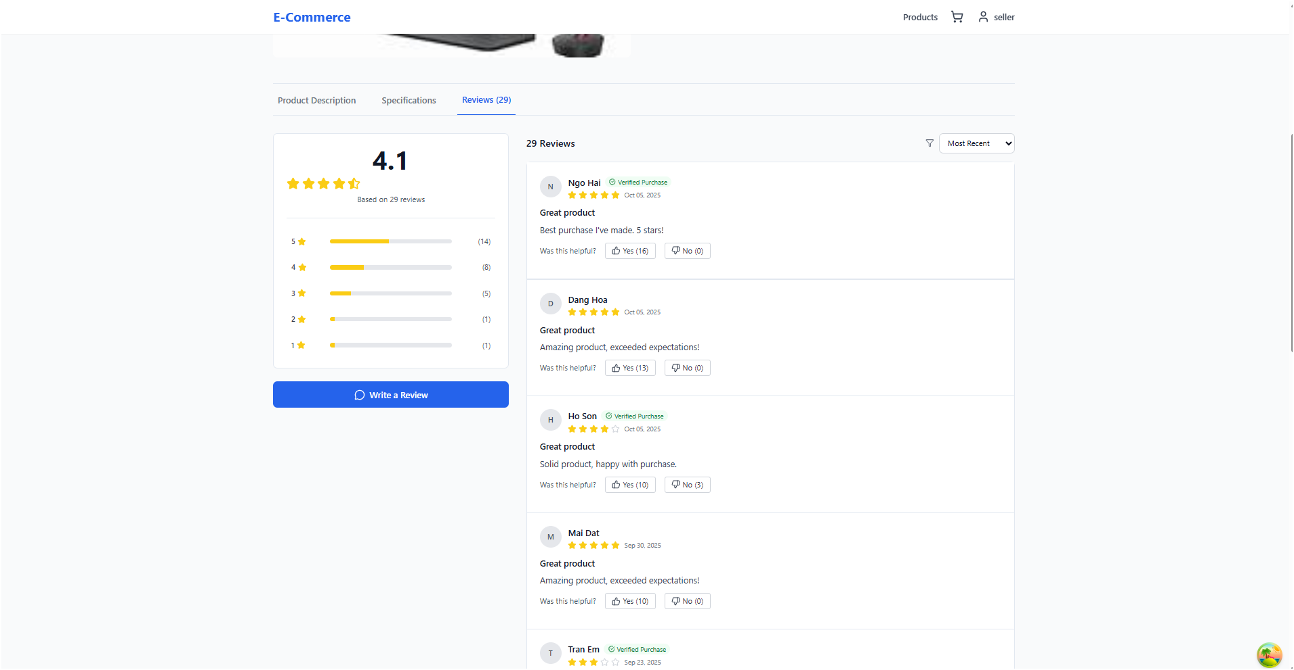

***Giao diện tìm kiếm và lọc sẩn phẩm***

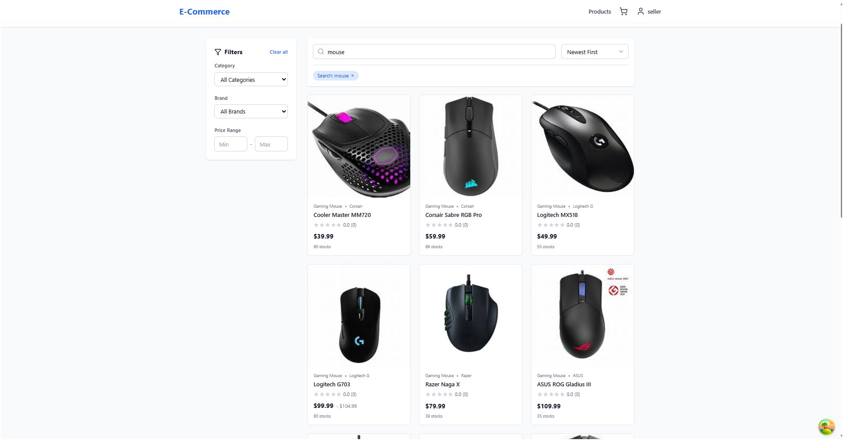

***Giao diện quản lý sản phẩm***

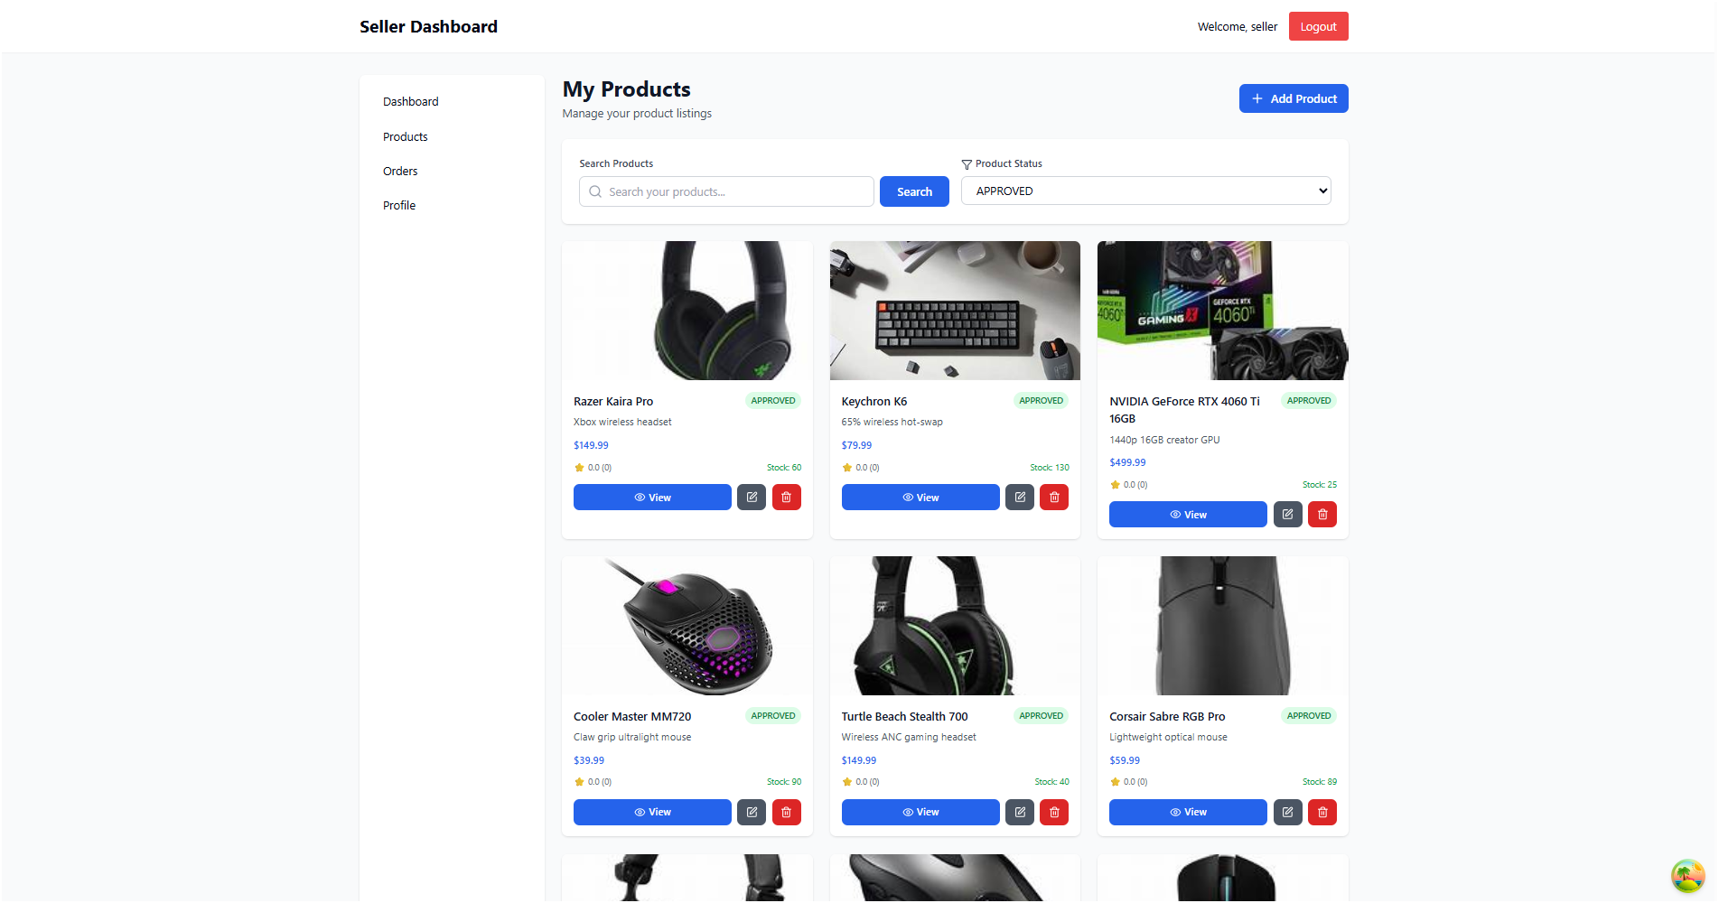

***Giao diện quản lý order***

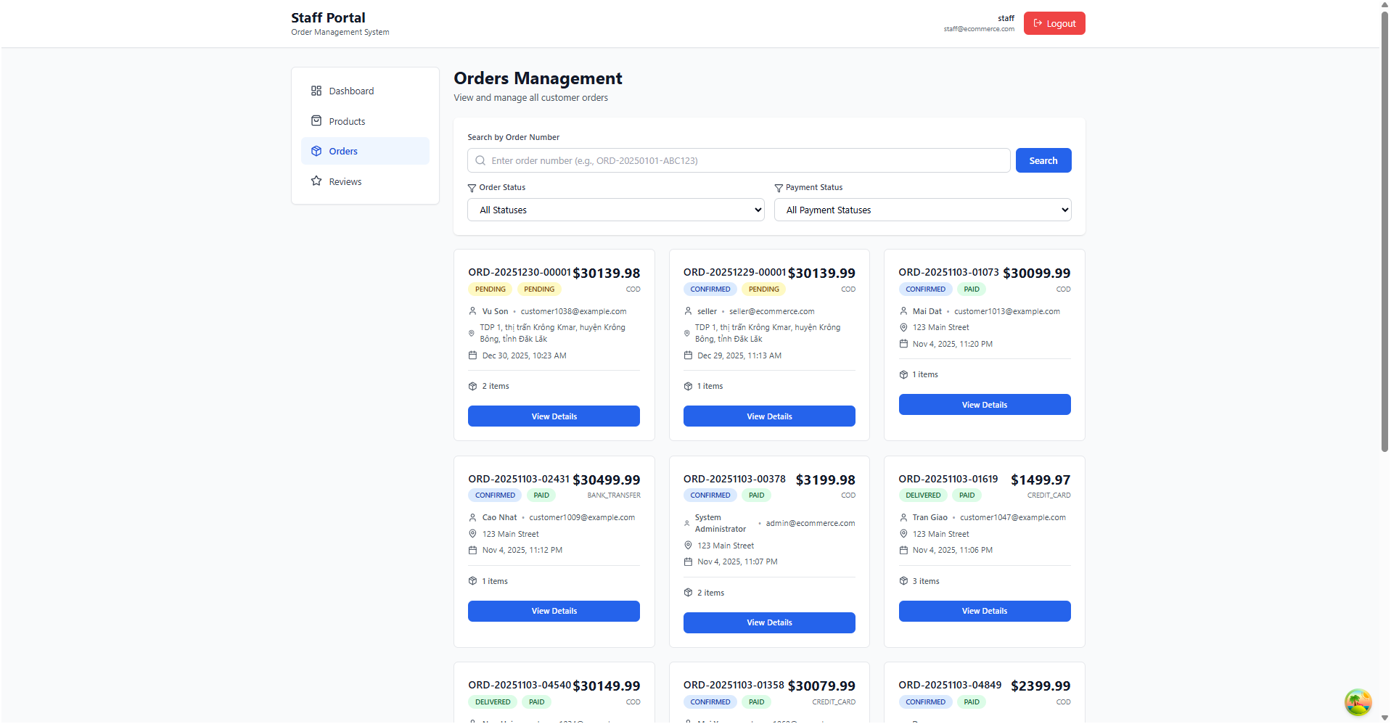

***Giao diện quản lý user***

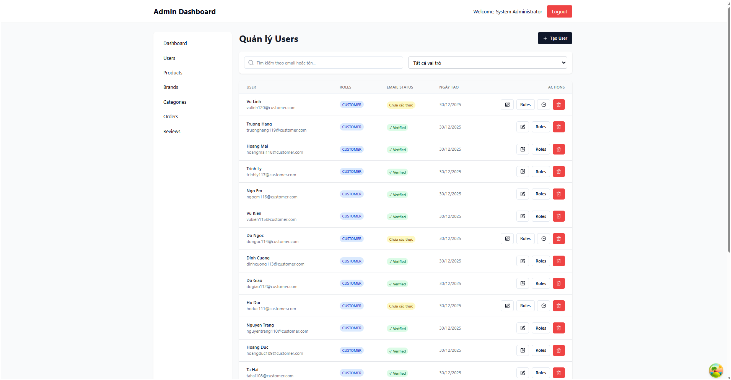

***Giao diện quản lý thông tin của hệ thống (brand, category)***

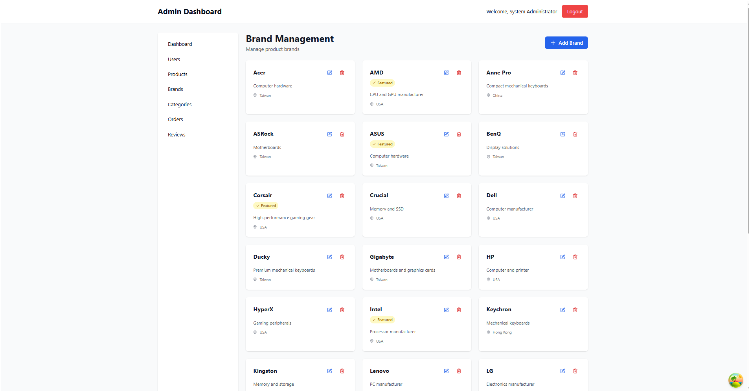

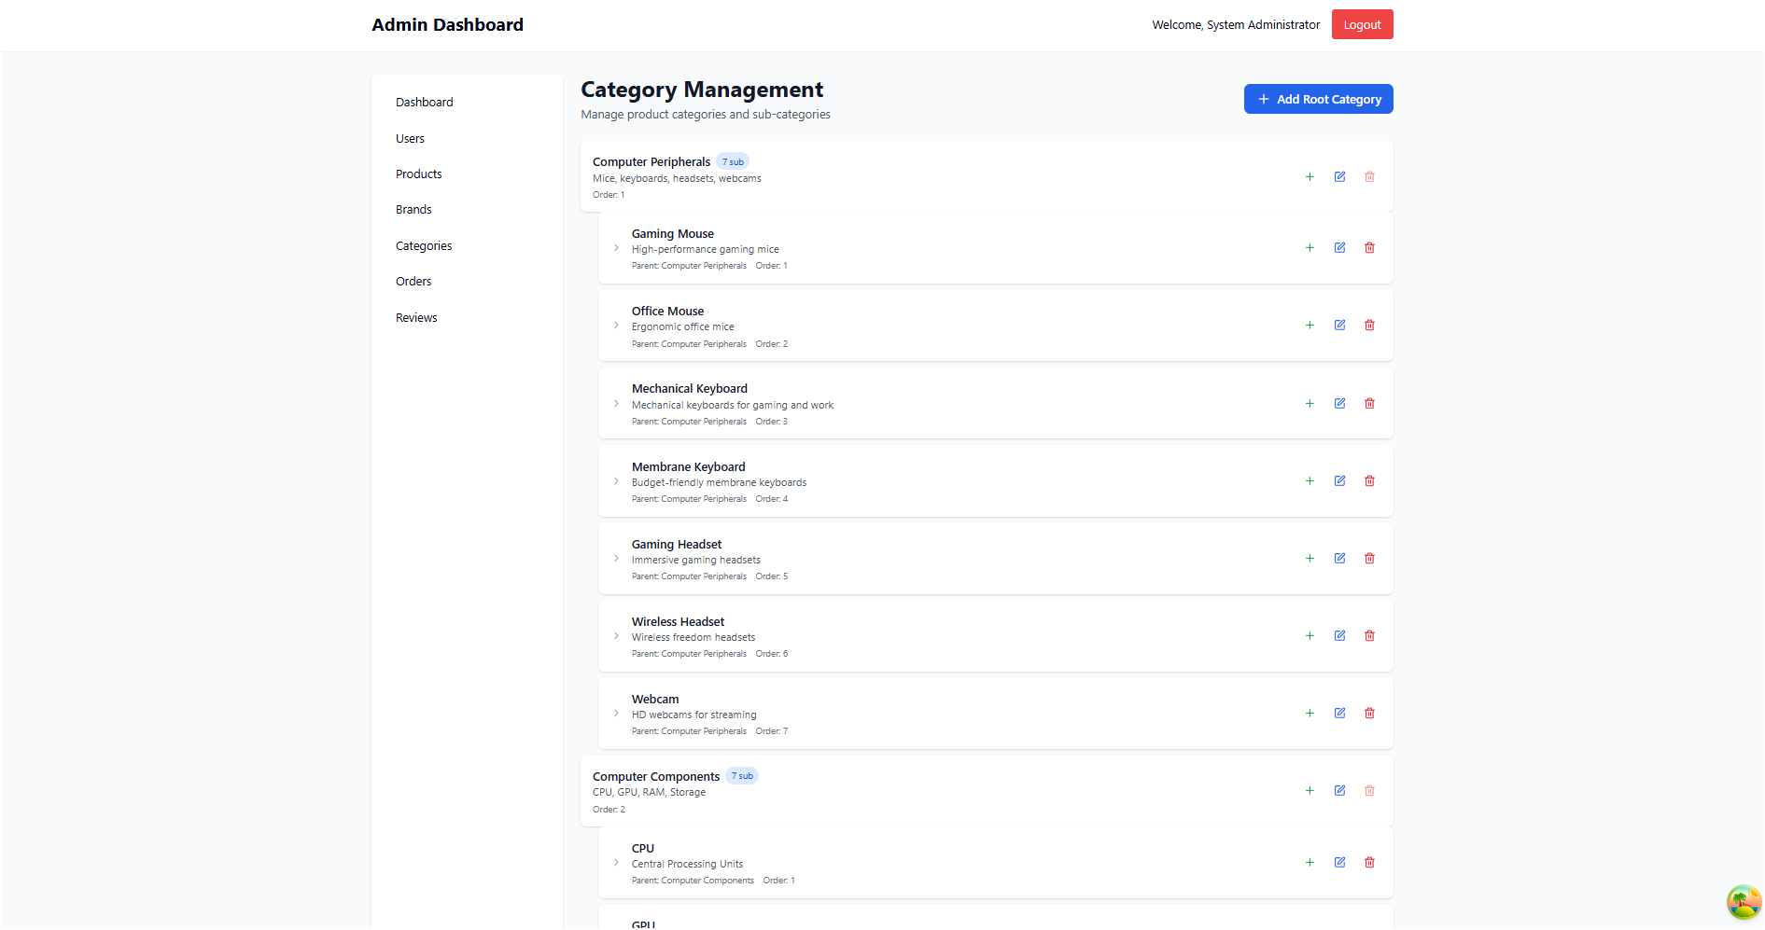

# Triển khai hệ thống.

# Yêu cầu hệ thống.

# Cài đặt và chạy

Mã nguồn: <https://github.com/CaoNguyen-1883/HTTM>

**Cách 1: Dùng Docker**

**Bước 1: Clone repository**

git clone <https://github.com/CaoNguyen-1883/HTTM>

**Bước 2: Cấu hình môi trường**

# Copy file environment mẫu

cp .env.example .env

# Sửa file .env với text editor của bạn

nano .env

Các giá trị cần sửa trong file .env:

# Đổi password database

DB_PASSWORD=your-secure-password-here

# Đổi JWT secret

JWT_SECRET=your-very-long-random-secret-key-at-least-256-bits

# Tắt test users khi production

TEST_USERS=false

**Bước 3: Khởi động toàn bộ hệ thống**

# Sử dụng Makefile

make init

# Hoặc dùng Docker Compose trực tiếp

docker-compose build

docker-compose up -d

**Bước 4: Đợi services khởi động**

# Xem logs để theo dõi quá trình khởi động

make logs

# Hoặc

docker-compose logs -f

Đợi cho đến khi thấy dòng:

* Backend: "Started EcommerceApplication"
* ML Service: "Application startup complete"

**Bước 5: Train ML model lần đầu**

# Train model

make train

# Hoặc

docker-compose exec ml-service python src/train.py

**Bước 6: Truy cập ứng dụng**

|  |  |  |
| --- | --- | --- |
| **Service** | **URL** | **Mô tả** |
| Frontend | <http://localhost> | Giao diện chính |
| Backend API | <http://localhost:8080> | Spring Boot API |
| Swagger UI | <http://localhost:8080/swagger-ui.html> | API documentation |
| ML API | <http://localhost:8000> | Python FastAPI |
| ML API Docs | <http://localhost:8000/docs> | ML API documentation |

**Bước 7: Đăng nhập với tài khoản test**

Nếu bạn để TEST_USERS=true trong file .env, có thể dùng các tài khoản sau:

|  |  |  |
| --- | --- | --- |
| **Vai trò** | **Email** | **Password** |
| Admin | [admin@ecommerce.com](mailto:admin@ecommerce.com) | User123 |
| Staff | [staff@ecommerce.com](mailto:staff@ecommerce.com) | User123 |
| Seller | [seller@ecommerce.com](mailto:seller@ecommerce.com) | User123 |
| Customer | [customer@ecommerce.com](mailto:customer@ecommerce.com) | User123@123 |

**Cách 2: Chạy thủ công (Không dùng Docker)**

**A. Setup Database**

# Cài đặt MySQL 8.0

# Tạo database

mysql -u root -p

CREATE DATABASE ecommerce_db CHARACTER SET utf8mb4 COLLATE utf8mb4_unicode_ci;

CREATE USER 'ecommerce'@'localhost' IDENTIFIED BY 'your-password';

GRANT ALL PRIVILEGES ON ecommerce_db.* TO 'ecommerce'@'localhost';

FLUSH PRIVILEGES;

EXIT;

# Cài đặt Redis (optional)

# Ubuntu/Debian

sudo apt-get install redis-server

sudo systemctl start redis

# macOS

brew install redis

brew services start redis

**B. Chạy Backend (Spring Boot)**

cd ecommerce

# Sửa file application.yml hoặc tạo application-dev.yml

# Cấu hình database connection

# Build và chạy

mvn clean install

mvn spring-boot:run

# Hoặc chạy jar file

java -jar target/ecommerce-0.0.1-SNAPSHOT.jar

Backend sẽ chạy trên: [http://localhost:8080](http://localhost:8080/)

**C. Chạy ML Service (Python)**

cd ml-recommendation

# Tạo virtual environment

python -m venv venv

source venv/bin/activate # Linux/Mac

# hoặc

venv\Scripts\activate # Windows

# Cài đặt dependencies

pip install -r requirements.txt

# Cấu hình database connection (environment variables)

export DB_HOST=localhost

export DB_PORT=3306

export DB_NAME=ecommerce_db

export DB_USER=ecommerce

export DB_PASSWORD=your-password

# Train model lần đầu

python src/train.py

# Chạy API server

python src/api.py

ML API sẽ chạy trên: [http://localhost:8000](http://localhost:8000/)

**D. Chạy Frontend (React)**

cd frontend

# Cài đặt dependencies

npm install

# Chạy development server

npm run dev

Frontend sẽ chạy trên: [http://localhost:3000](http://localhost:3000/)

**Lưu ý:** Khi chạy thủ công, bạn cần cấu hình CORS và API endpoints trong frontend:

* Tạo file .env.local trong folder frontend
* Thêm: VITE_API_URL=http://localhost:8080/api
* Thêm: VITE_ML_API_URL=http://localhost:8000

# Kết luận.

Dự án xây dựng nền tảng E-Commerce tích hợp Hệ thống gợi ý thông minh đã hoàn thành đúng tiến độ và đạt được các mục tiêu đề ra. Thông qua quá trình triển khai và thực nghiệm trên tập dữ liệu thực tế (8,428 tương tác), chúng tôi rút ra các kết luận trọng tâm sau:

**1. Về kiến trúc và tính ổn định:** Hệ thống đã vận hành ổn định trên mô hình Microservices, tách biệt rõ ràng giữa Business Logic (Java) và Machine Learning Logic (Python). Việc container hóa bằng Docker đảm bảo khả năng triển khai linh hoạt. Các chỉ số về hiệu năng đều đạt ngưỡng tối ưu với thời gian phản hồi API dưới 50ms và khả năng chịu tải đồng thời hơn 100 người dùng, đáp ứng tốt yêu cầu của một nền tảng thương mại điện tử tầm trung.

**2. Về hiệu quả của mô hình Gợi ý (Recommendation System):**

* **Giải quyết bài toán thực tế:** Mô hình Hybrid (40% Collaborative Filtering + 60% Content-Based) đã chứng minh được tính hiệu quả vượt trội khi nâng độ phủ sản phẩm (**Coverage**) từ 85.3% lên **97.2%**, giải quyết thành công bài toán "Cold-start" cho sản phẩm mới.
* **Chất lượng dữ liệu:** Sự kết hợp giữa TF-IDF và Min-Max Normalization đã giúp cân bằng sự chênh lệch về thang đo giữa hai thuật toán, đảm bảo các gợi ý đưa ra có tính tương quan cao (với tín hiệu CF mạnh gấp 3.59 lần so với CB).
* **Đa dạng hóa điểm chạm:** Hệ thống đã cung cấp được 3 kịch bản gợi ý thực tế: Cá nhân hóa trang chủ (/for-you), gợi ý sản phẩm tương đồng (/similar) và thúc đẩy bán chéo (/cross-sell).

**3. Bài học kinh nghiệm và định hướng phát triển:** Mặc dù đạt được những kết quả khả quan về mặt kỹ thuật, dự án vẫn còn một số dư địa để cải thiện:

* **Mở rộng quy mô:** Trong tương lai, cần chuyển đổi từ lưu trữ ma trận in-memory sang các Vector Database (như Milvus hoặc Pinecone) để xử lý khi danh mục sản phẩm đạt ngưỡng hàng triệu.
* **Tối ưu hóa độ chính xác:** Cần triển khai thêm các chỉ số đánh giá chuyên sâu như Precision@K và NDCG, đồng thời thực hiện A/B Testing để đo lường tác động trực tiếp của gợi ý đến tỷ lệ chuyển đổi (Conversion Rate).
* **Deep Learning:** Cân nhắc áp dụng Deep Learning (Neural Collaborative Filtering) để khai thác các đặc tính phi tuyến tính từ hành vi người dùng khi tập dữ liệu đủ lớn.

**Tổng kết:** Dự án không chỉ là một hệ thống thương mại điện tử thuần túy mà còn là một giải pháp tiếp cận dựa trên dữ liệu (**Data-driven**), tạo tiền đề vững chắc cho việc cá nhân hóa trải nghiệm người dùng và tối ưu hóa doanh thu trong môi trường kinh doanh số.